АВТОНОМНАЯ НЕКОММЕРЧЕСКАЯ ПРОФЕССИОНАЛЬНАЯ ОБРАЗОВАТЕЛЬНАЯ ОРГАНИЗАЦИЯ

**«Колледж информационных технологий и финансов»**

(АН ПОО «Колледж информационных технологий и финансов»)

Выполнение и защита курсовой работы по дисциплине «Базы данных»

Учебно-методическое пособие для студентов направления подготовки среднего профессионального образования

ВОРОНЕЖ2023

Выполнение и защита курсовой работы по дисциплине «Базы данных» :учебно-методическоепособиедлястудентовнаправленияподготовкисреднего профессионального образования

Цель данной методической разработки – помочь студенту в правильной организации работы и качественном её выполнении. Внимательное изучение рекомендаций поможет студенту избежать типичных ошибок при выполнении курсовой работы, грамотно её оформить.

Учебно-методическое пособие предназначено для студентов 3 курса направления подготовки среднего профессионального образования.

# СОДЕРЖАНИЕ

ВВЕДЕНИЕ 4

ПРИМЕРНЫЙПЕРЕЧЕНЬТЕМКУРСОВЫХРАБОТ 6

Темы теоретико-аналитических курсовых работ 6

Темы курсовых работ с практическим исполнением 7

МЕТОДИКАНАПИСАНИЯ,ОФОРМЛЕНИЯ

ИЗАЩИТЫКУРСОВОЙРАБОТЫ 27

Выбор темы 27

Подбор литературы и её изучение 28

Составление плана 30

Написание курсовой работы 33

Оформление работы 38

Организация защиты курсовой работы 45

РАЗРАБОТКАБАЗЫДАННЫХ 50

Создание базы данных в LibreOfficeBase 50

Создание базы данных в СУБДMySQL 58

РЕКОМЕНДУЕМАЯЛИТЕРАТУРА 78

ПРИЛОЖЕНИЕ1 80

# ВВЕДЕНИЕ

Выполнение курсовой работы по учебной дисциплине «Базы данных»–одна из важнейших форм самостоятельной работы студентов, предоставляющая им возможность глубоко и серьёзно разобраться в теоретических и практических аспектах разработки и эксплуатации баз данных. Вдумчивая работа способствует сис-тематизаци и знаний и более успешной подготовке к экзамену.

Анализ сложных технических проблем в процессе выполне-ния курсовой работы позволит студентам приобрести навыки ра-ботысоспециальнойлитературой,справочнымиматериалами,выработать умение делать теоретические и практические выводы. В ходе выполнения курсовой работы укрепляются навыки чётко-гоилогичногоизложениясвоихмыслей,аргументированногообоснованияпредлагаемыхтехническихрешений.Крометого,студенты приобщаются к научному поиску, приобретают опыт подготовки докладов и публичных выступлений, подготовки те-зисов конференций и научных работ.

**Целью** выполнения курсовой работы является усвоение и за-крепление навыков проектирования и реализации баз данных применением современных СУБД.

Курсовая работа является эффективной формой углубленного освоения учебной дисциплины только тогда, когда она выполне-на студентами творчески, самостоятельно, на основе глубокого

изучения научной и методической литературы, обобщения и ана-лизаразностороннегофактическогоматериала.

Успех выполнения курсовой работы во многом зависит от то-го, насколько чётко студенты представляют себе, какие требова-ния предъявляются к работе, каков порядок её выполнения и за-щиты.

Необходимым условием качественного выполнения студен-тами курсовых работ являются высокие требования преподавате-лей и реальная помощь студентам со стороны кафедры при под-готовке и написании этих работ: проведение консультаций по ме-тодике выполнения, помощь в составлении плана и подборе ли-тературы, статистического материала, организация рецензирова-ния и защиты, а также правильная оценка проделанной работы изнаний потеме.

# ПРИМЕРНЫЙПЕРЕЧЕНЬТЕМКУРСОВЫХРАБОТ

# Темы теоретико-аналитических курсовых работ

1. Архитектура современных СУБД.
2. Сравнительный анализ реляционной и объектно-ориентированной моделей данных.
3. Объектно-ориентированный подход к проектированию БД.
4. Достоинства и недостатки сетевой модели данных.
5. Многозначные зависимости и нормальные формы высокого порядка.
6. Декомпозиция без потерь и функциональные зависимости.
7. Реализация операций реляционной алгебры в реляционном исчислении.
8. Логика приложения и многоуровневая архитектура приложений в системах клиент/сервер.
9. Основные принципы и критерии оценки систем клиент/сервер.
10. Средства создания клиентских приложений в системах клиент/сервер.
11. Принципы разработки распределённых БД.
12. Принципы построения хранилищ данных.
13. Распределенные хранилища данных.
14. OLAP технологии
15. Администрирование базы данных : функции, задачи, стандарты.
16. Проблемы восстановления. Восстановление в ACCESS и SQLSERVER.
17. Проблемы параллелизма. Параллелизм в ACCESS и SQLSERVER.
18. Проблемы безопасности БД. Обеспечение безопасности в ACCESS и SQL Server.
19. Проблемы целостности БД. Обеспечение целостности в ACCESS и SQL Server.
20. Основныепринципыуправлениятранзакциями.Обработкапа-раллельныхтранзакций.
21. Безопасность БД.
22. Мультимедийные БД.
23. Надежность и безопасность серверов БД.
24. Графические БД.

# Темы курсовых работ с практическим исполнением

1. **Пассажирское автопредприятие.**

Муниципальное авто предприятие осуществляет пассажирские перевозки на внутригородских маршрутах. Авто предприятие имеет парк автобусов, которые работают на определённых маршрутах. Ра-боту обеспечивает персонал предприятия, который можно разделить по категориям занимаемых должностей на администрацию, инженер-но-техническийперсоналиперсонал,обслуживающиймаршруты(водители, кондукторы). Выезжая на маршрут, водитель автобуса получает маршрутный лист (или путевой лист), содержащий данные об автобусе, маршруте, режиме работы , водителе, кондукторе.

Автопредприятиеописываетсяданными,которыемогутбытьсгруппированыследующимобразом:

* автобусы (бортовой номер автобуса, гос. номер автобуса, марка, год выпуска, пробег);
* маршруты (номер маршрута, маршрут, протяжённость маршрута в км, среднее время одного рейса, плановое количество рейсов за смену);
* личные данные персонала (табельный номер, Ф. И. О. сотрудника, дата рождения, домашний адрес, домашний, рабочий телефоны);
* учётные данные персонала (табельный номер, категория, долж-ность, дата приёма на работу, номер автобуса (для водителей и кон-дукторов));
* маршрутные листы (номер маршрута, бортовой номер автобуса, дата, количество выполненных рейсов, водитель, кондуктор).

Создаваемая информационная система должна обеспечивать вводи редактирование данных в удобной для пользователя форме. Кроме того, можно сформулировать разнообразные запросы как по кадровому составу предприятия, так и по характеристике и техническому обеспечению маршрутов. Например:

* выдать полную или частичную информацию по персоналу;
* по автобусному парку;
* по маршрутам.

В частности, запросы могут быть такими:

* выдать список сотрудников администрации с указанием должности;
* на определённую дату для всех номеров маршрутов выдать информацию о количестве автобусов, обслуживающих каждый маршрут;
* по каждому номеру маршрута и дате (параметры запроса) вы-дать информацию об автобусах, обслуживающих маршрут: бортовой номер, марка, гос. номер автобуса.

# Гараж.

В качестве предметной области рассматривается автотранспорт-ноепредприятие(гараж),предоставляющееуслугиавтомобильныхперевозок топлива. БД должна хранить информацию об автомобилях,водителях, марках топлива для заправки автомобилей, данные о пере-возках.

Водители закреплены за автомобилями, причём за одним автомо-билем может быть закреплено несколько водителей, но каждый води-тель закреплён только за одним автомобилем.

# Междугородные пассажирские перевозки.

Рассмотримавтовокзал,которыйзанимаетсяобслуживаниемиучётомпассажировнамеждугородныхавтобусныхмаршрутах.Наавтовокзалеимеетсярасписаниедвиженияавтобусов,содержащееинформацию о маршрутах и рейсах. Кроме того, на автовокзале имеется справочное бюро, в котором можно получить информацию о наличии мест на определённый рейс конкретной даты. И, наконец, на автовокзале есть кассы, в которых пассажир может приобрести би-лет. Кассы начинают предварительную продажу билетов за определенный промежуток времени до дня отправления автобуса (напри-мер,за10дней).

Необходимо построить такую БД, в которой хранится информация как о технических характеристиках маршрутов, содержащаяся врасписании, так и информация о наличии мест на рейсы, и информа-ция о пассажирах, купивших билеты на определённый рейс.

В создаваемой системе, прежде всего, не обходимо обеспечить ведение данных: организацию таблиц для схем рейсов и ссылок наних, ввод и редактирование данных в таблицах, архивирование дан-ных, удаление таблиц.

Кроме того, в рассматриваемой задаче представляют интерес за-просы. Например, следующие:

* Наличие свободных мест на рейс;
* Количество пассажиров уже выполненного рейса, доходность рейса;
* Список всех пассажиров определённого рейса(выполненного или того, на который идет продажа билетов);
* определить,покупаллибилетчеловексзаданнойфамилиейи,еслипокупал,тонакакойрейс.

Количественные данные рассматриваемой задачи позволяют также вести их статистический учёт, можно для наглядности исполь-зовать графическое представление данных. Например, определять ко-личество перевезённых пассажиров и объём перевозок(вденежном

выражении) по дням, по месяцам в целом по всем направлениям или по определенному.

# Пассажиры.

На автовокзале ведётся учёт пассажирооборота на действующихрейсахместногоформирования(транзитнеучитывается).Каждыйрейс оформляется путевым листом. По имеющимся данным необходимо составить следующие документы: пассажиропотоки, загруженность направлений, загруженность рейсов, денежный оборот рейсов.

# Кондитерская фабрика.

Кондитерская фабрика производит шоколадные конфеты в коробках. Согласно технологическим условиям, для производства единицы каждого вида продукции необходимо определённое количествокомпонентов.Компонентыфабриказакупаетурядапоставщиков.Фабрика принимает заказы на свою продукцию, в соответствии с которыми и планирует производство и закупку компонентов.

Для повышения производительности труда планово-финансового отдела, отдела поставок и сбыта необходимо автоматизировать формирование следующих документов по данным за указанный период времени:

* Суммы заказов;
* Необходимые объёмы компонентов;
* Заказы на компоненты по поставщикам.

# Поликлиника.

Вполиклиникеведётсяприёмнаселенияврачаминесколькихспециальностей,причёмпокаждойспециальностивполиклиникеможет работать несколько врачей. Пациенты регистрируются – каж-дый из них имеет медицинской карточкой. В карточке фиксируютсявизиты к врачам с указанием диагнозов (перечень диагнозов стандар-тизирован).

На основании данных регистрации визитов необходимо выпол-нять анализ загруженности врачей, а также вести статистику заболе-ваемостипокаждомудиагнозу.Принеобходимостидолжнабыть

обеспеченавозможностьраспечатыванияспискаврачейкаждойизспециальностей,работающихвполиклинике.

Разрабатываемаяинформационнаясистемадолжнаобеспечитьавтоматизацию следующих операций в рамках выбранной предмет-ной области:

* ведение учёта пациентов (с возможностью просмотра, редакти-рования, удаления, добавления новых);
* диагнозов (с возможностью просмотра, редактирования, удале-ния, добавления новых);
* врачей (с возможностью просмотра, редактирования, удаления, добавления новых);
* визитов (с возможностью просмотра, редактирования, удале-ния, добавления новых);
* автоматизация отбора визитов к каждому из врачей;
* автоматизация отбора визитов, совершённых каждым из па-циентов;
* формирование и печать списка врачей по каждой из специ-альностей;
* удалениевсейоперативнойинформациидлявозможностипереносаинформационнойсистемывдругиеполиклинические от-деления;
* расчёт количества визитов пациентов к каждому из врачей;
* вычисление статистики заболеваемости по каждому диагнозу.

# Библиотека.

В БД содержатся сведения об абонентах библиотеки, имеющейся литературе и её хранении. Необходимо вести учёт выданной литера-туры. В каталоге на каждое название книги выписывается каталожная карточка со всеми реквизитами(форма1).

Для удобства создания БД составляются таблицы наличия книг(по пунктам каталожной карточки), причём обязательно указывается количество экземпляров(форма2).

На каждый экземпляр книги выписывается формуляр с основны-ми реквизитами, записями о выдаче читателю и возврате(форма 3).

На каждого читателя заполняется абонементная карточка с пе-речнем полученных книг и ставится дата их возврата (форма 4). Для удобства создания БД создается таблица «Список читателей» со все-ми данными абонементной карточки(форма5).

# Издательство.

Издательство – предприятие, занимающееся выпуском разнооб-разной печатной продукции. Издательство заключает договор с за-казчиком (клиентом) на выполнение заказа. Заказчиком может вы-ступать частное лицо или организация. Частное лицо может быть ав-тором издания (или одним из авторов, если их несколько) или пред-ставителем автора. Организация для контактов с издательством также имеет своего представителя–контактную персону.

Заказ может быть книгой, брошюрой, рекламным проспектом, буклетом, бюллетенем для голосования или каким-либо другим ви-дом издательской продукции. Подготовленные издательством мате-риалы заказчика печатаются в типографиях, где издательство разме-щает свои заказы.

Информацию о работе издательства можно сгруппировать сле-дующим образом:

* сведения о заказчиках (частное лицо или организация, личные данные контактной персоны, адрес, телефон, факс);
* о заказах (номер заказа, заказчик, вид печатной продукции, из-дание, типография, дата приёма заказа, отметка о выполнении, дата выполнения заказа);
* об изданиях (код издания, автор и название, объём в печатных листах, тираж, номер заказа);
* об авторах (личные данные: Ф. И. О., домашний адрес, телефон; дополнительные сведения);
* о типографиях(название адрес, телефон).

# Ателье мод.

Ателье мод выполняет заказы клиентов на индивидуальный по-шив одежды. В ателье существует каталог моделей и каталог тканей. По каталогу моделей клиент выбирает модель, а по каталогу тканей–

ткань, из которой будет выполнена модель, и заказывает её пошив вателье.

Заказ каждого клиента содержит: Ф. И. О. клиента, информацию о модели (её номер из каталога моделей), информацию о ткани (но-мер из каталога тканей), Ф. И. О. закройщика (исполнителя заказа),дату приёма заказа, дату примерки, отметку о выполнении заказа, дату выполнения заказа.

В каталоге моделей каждая модель имеет уникальный номер, для каждой модели указывается рекомендуемая ткань, необходимый рас-ход ткани для данной модели с учётом ширины ткани, цена готовой модели, включающая цену ткани и стоимость пошива изделия.

Вкаталогетканейкаждаятканьимеетуникальныйномер,назва-ние,атакжеуказываютсяеё ширинаиценаза1метр.

В ателье может быть ещё и склад тканей. В книге учёта тканей наскладе для каждой ткани указывается общий метраж, который изме-няется, если принимается заказ на изготовление модели из данной ткани.

# Автосалон.

Существует некоторая фирма, торгующая автомобилями. Авто-мобиль выступает в качестве товара и как товар имеет определённые характеристики. Кроме того, на каждый автомобиль имеются исчер-пывающие технические данные. Фирма имеет своих клиентов – по-купателей автомобилей, сведения о которых хранит в течение опре-делённого времени.

Деятельность фирмы может быть описана данными, сгруппиро-ванными следующим образом:

* товар (код товара, страна-изготовитель, марка автомобиля, мо-дель, наличиена складе(да, нет, когда будет), цена);
* технические данные (код товара, тип кузова, количество две-рей, количество мест, тип двигателя, расположение двигателя, рабо-чий объём двигателя);
* клиенты (код товара, Ф. И. О. клиента, паспортные данные (се-рия, номер), домашний адрес, телефон, доставка (да, нет), вид оплаты (перечисление или наличные; кредит или сразу)).

Необходимо обеспечить ввод, редактирование и просмотр дан-ных в удобной для пользователя форме.

Предполагается также решение следующих задач:

* выдать информацию о наличии и автомобилей определённой марки и модели;
* технические данные заданной модели;
* информацию обо всех проданных моделях некоторой марки, значение которой вводится в качестве параметра;
* полную или частичную информацию о клиентах фирмы;
* списки клиентов и автомобилей по виду оплаты;
* посчитать сумму продаж моделей каждой марки и общую сум-му продаж.

# Фирма «Мебель».

В БД фирмы «Мебель» хранится информация об изделиях, мас-терах их изготавливающих, клиентах фирмы, а также о накладных, составляемых при отгрузке изделий клиентам. Каждый мастер может изготавливать несколько изделий, однако каждое изделие изготавли-вается только одним мастером. В накладной указывается отпускная цена изделия, которая может отличаться от его себестоимости вслед-ствие торговых наценок, индивидуальных скидок клиентам, в частно-сти–приоптовых закупках.

Руководству фирмы желательно знать, какие изделия выпускают-ся каждым из мастеров, сколько изделий и на какую сумму закупал ранее каждый из клиентов (эта информация может служить основа-нием для стимуляции постоянных и оптовых клиентов специальными скидками), а также объёмы продаж каждого из изделий (эта инфор-мация необходима для составления плана выпуска готовой продук-ции и общего бизнес-плана фирмы).

# Учебная часть вуза.

В учебной части высшего учебного заведения ведётся учёт хода учебного процесса. Учёту подлежат студенты и студенческие группы, преподаватели, предметы, а также оценки, получаемые студентами при сдаче экзаменов. Студент может сдавать экзамены по одному и тому же предмету несколько раз (например, если предмет читается несколько семестров или студент пересдаёт экзамен).

На основании имеющейся информации необходимо иметь воз-можность просматривать списки студентов, сдавших сессию с трой-ками, без троек и на отлично; просматривать списки групп и ведомо-сти групп по отдельным дисциплинам; формировать отчёт об успе-ваемости студентов вуза по отдельным дисциплинам и рейтинг сту-дентов по их успеваемости.

# Агентство по продаже авиабилетов.

Агентство занимается продажей авиабилетов на различные рей-сы, ведёт учёт проданных билетов и пассажиров, купивших билеты.

Поэтому возникает потребность в хранении и обработке данных, сгруппированных следующим образом:

* информация о расписании рейсов (номер рейса, тип самолета,пунктотправления,пунктназначения,датавылета,времявылета,времяполета,ценабилета);
* информация о свободных местах на рейс (номер рейса, дата вы-лета, общее количество мест, количество свободных мест);
* информация о пассажирах, заказавших билет (фамилия, имя, отчество, предъявленный документ, его серия и номер, номер рейса, дата вылета).

Особенность данной задачи состоит в том, что информация в базе данных может использоваться как пассажирами (например, для полу-чения сведений о расписании и наличии свободных мест на рейс), таки служащими агентства: кассирами и диспетчерами (администраторами). Т. е. выделяются три группы пользователей базы данных: пассажир, кассир, диспетчер. Всвязи с этим возникает проблема

разграничения прав доступа этих пользователей к информации базы данных для защиты её от несанкционированного использования.

# Гостиница.

Предполагаемая гостиница располагает номерами с разным уров-нем сервиса, комфортности и, соответственно, оплаты. Одной из ха-рактеристик номера является его тип. Существуют следующие типыномеров:люкс;полулюкс;одноместныйстандарт;многоместныйстандарт. Стоимость для номеров типа люкс и полу люкс устанавли-вается как стоимость всего номера (в сутки) независимо от количест-ва проживающих в номере. Стоимость проживания в одно-, двух- и многоместных номерах устанавливается для одного человека (в су-тки). Номера и места в номерах могут бронироваться.

Всеприбывающиеиразмещаемыевгостиницегражданепривселе-ниидолжнызаполнитькарточкурегистрации.Любойномергостиницыимеетномер,покоторомуведётсяучётпроживающихвгостинице.

При выбытии клиента данные о нём сохраняются в архиве. Можно предположить использование следующих свойств(дан-

ных) о номерах гостиницы и её клиентах, которые можно сгруп пировать описанным ниже способом:

* сведения о номерах типа люкс и полу люкс (номер комнаты, тип номера, занят/свободен, количество комнат, этаж, телефон, стоимость номера в сутки, сведения о бронировании, количество фактически проживающих);
* сведения о прочих номерах (номер комнаты, тип номера, коли-чество мест, этаж, телефон, стоимость проживания одного человека в сутки, количество свободных мест);
* карточки регистрации (номер регистрации клиента, номер ком-наты, дата прибытия, фамилия, имя, отчество, предъявленный доку-мент, серия и номер документа, дата рождения, пол, домашний адрес, домашний телефон);
* расчётныекарточки(номеррегистрацииклиента,номеркомнаты,датаивремяприбытия,оплатаброни,предполагаемаядатаубытия,ко-личествооплаченныхдней,суммаоплаты,окончательныйрасчёт);
* архив (номер регистрации клиента, фамилия, имя, отчество, до-кумент, серия и номер, дата рождения, пол, домашний адрес, домаш-ний телефон, номер комнаты, дата прибытия, дата убытия).

Создаваемая информационная система предназначена для адми-нистрации гостиницы, которая на основании данных о номерах зани-мается размещением клиентов в соответствии с их запросами. При вы бытии клиента информация о номере, в котором он проживал, должна обновляться, а информация о клиенте должна удаляться израбочихтаблиц(карточкирегистрацииикарточкиучёта)ипоме-щатьсявархивнуютаблицу.

Кромеперечисленныхзадачведенияданных,всистемемогутрешатьсязадачипоиска,например,поискномераилиместавномерев соответствии с некоторыми критериями поиска. Другая задача поиска – это поиск клиента, проживающего в гостинице в данный момент или проживавшего в ней ранее.

# Снабжение.

Склад оптовой базы поставляет широкий спектр товаров (до 2000наименований) в сеть магазинов (до 20 точек). В конце каждого месяца магазины присылают на склад заявки на товары на следующий месяц. Управляющим склада необходимо оперативно определить возможность удовлетворения заявок (убедиться в достаточном количестве товаров на складе) и, при необходимости, сделать срочную допоставку продукции и на склад.

Магазины могут забрать товары согласно заявке в любое время.

При отгрузке товара оформляется накладная.

Необходимо разработать БД для информационной системы, позволяющей автоматизировать учёт товаров, магазинов, прихода товаров на склад, заказов магазинов, накладных. При этом информация должна быть доступна непосредственно в складе (необходимо, напри-мер, иметь доступ к заказам всех магазинов, чтобы по приезде представителя магазина за товаром нужная информация была под рукой) и в административных помещениях оптовой базы(припланированиизавоза

товаров на склад необходимо иметь оперативную информацию о текущих от грузках ,заказах ипр .).

В связи с этим разрабатываемая информационная система должна иметь клиент-серверную архитектуру, обеспечивающую одновременный доступ к базе многих пользователей.

Разрабатываемая система должна предоставлять возможность оперативно получать ответы наследующие вопросы:

* Каковы объёмы заказов по каждому из товаров на текущий месяц?
* Сколько и как их товаров было отгружено со склада каждому из магазинов?
* Сколько остатков товаров на складе?
* Какие магазины заказывал имеющиеся на складе товары?
* Полная информация о магазинах, заказывавших определенный товар;
* сколькоикакихтоваровнеобходимосрочнозавезтинасклад,чтобынепоставитьподугрозувыполнениезаказовнатекущиймесяц?
* Какие товары и в каком количестве отпущены по конкретной накладной?
* Какие товары и в каком количестве входят в определенный заказ?
* Все заказы, сделанные определённым магазином;
* какиетоварынепользуютсяспросомвтекущеммесяце(неза-казаныниоднимизмагазинов)?

# Оптовый склад.

Склад осуществляет продажу товаров оптом. Любая фирма, занимающаяся продажей товаров в розницу, закупает необходимые ей товары на складе, который служит посредником между производителями и продавцами.

На склад товар поступает от некоторой фирмы-поставщика, в свою очередь склад продаёт товар фирме-покупателю, заключая с ней сделку о продаже товара.

Деятельностьоптовогоскладахарактеризуетсяследующейинформацией,которуюможнообъединитьвгруппыследующимобразом:

* поставщики (код поставщика, название фирмы-поставщика, адрес, телефон);
* покупатели (код покупателя, название фирмы-покупателя, адрес, телефон);
* товар на складе (код товара, поставщик, название товара, единицы измерения, количество, цена покупки за единицу товара, цена продажи за единицу товара);
* сделки о продаже (код товара, поставщик, покупатель, количество проданного товара).

На основании описанных данных необходимо вести учёт поставщиков, покупателей, продаж, движения товара на складе.

# Торгово-закупочное предприятие.

Торгово-закупочное предприятие имеет склад, содержащий определённые виды товаров, например, продовольственные товары. Предприятиеимеетштатсотрудников,являющихсяагентами-реализаторами. Предприятие выдает агенту товар, устанавливая цену его продажи. Агент реализатор оплачивает выданный товар не сразу, а по мере его реализации, оформляя приходные кассовые ордера. С каждой единицы проданного товара агент получает оплату, установленную предприятием.

Данные, характеризующие торгово-закупочное предприятие, могут быть сгруппированы следующим образом:

* агенты-реализаторы (код агента, Ф. И. О. агента, адрес, теле-фон);
* товары(код товара, название товара, отпускная цена);
* товары на складе (код товара, количество);
* товары у агента (код агента, код товара, количество);
* приходныйордер(кодагента,кодтовара,количествоединицреализованноготовара,общаястоимостьреализованного товара).

Необходимо вести учёт движения товаров как на складе, так и у агентов-реализаторов. Кроме того, предприятие производит операции: по новым поступлениям товара, по выдаче товара агенту, по расчёту с агентом за реализованный товар.

# Сеть продуктовых магазинов.

Торговая фирма владеет сетью магазинов, реализующих определённую группу товаров заданного варианта. В каждом магазине ведётся учёт наличия товаров. Ежемесячно каждый магазин подает в фирму отчёт о проданных товарах с указанием объёма продаж и подает заявку на поставку товаров. Считается, что фирма располагает нужными товарами. Вопросы приобретения товаров фирмой не рассматриваются.

Фирма выдает магазинам товары по накладной.

# Склад обувной фабрики.

Рассматривается работа склада предприятия. БД должна хранить данные о поступающем товаре, покупателях. Товар со склада отпускается по накладной за наличный и безналичный расчёт. В накладной учитывается вид расчёта покупателя с фабрикой. В случае оплаты по безналичному расчёту покупателю выдается счёт, который он должен оплатить в течение трёх дней. Накладная выписывается покупателю только после оплаты счета. Необходимо вести учёт накладных и счетов. Накладная и счёт могут быть выписаны на группу товаров. Товар одной марки может быть продан нескольким покупателям.

# Ресторан.

Составить БД«Ресторан»:

Создать таблицу (справочник) «Меню»,Создать таблицу«Заказы»:

* Номер столика;
* Заказанные блюда;
* цена;
* сумма заказа;
* информация о выполнении заказа;
* время, когда был сделан заказ.

Упорядочить все невыполненные заказы повремени заказа.

# Успеваемость студентов.

Составить БД«Успеваемость студентов»:

–Ф.И.О.;

* Направление подготовки;
* курс;
* семестр;
* группа;
* дисциплина;
* оценка.

Выяснить процент отличников (все 5) и неуспевающих (хотя быодна2).

# Хлебозаводы.

Разработать БД, содержащую информацию о хлебных киосках города. В БД предусмотреть представление информации в виде трёх таблиц с установлением отношений связи один к одному и один ко многим. В таблицах должны быть следующие данные:

1. Таблица «Хлебозавод»:код, номер, телефон, адрес.
2. Таблица «Киоски», закреплённые за хлебозаводами: код, номер, адрес, дата открытия, средний ежедневный доход, код хлебозавода.
3. Таблица «Владелец» киоска: код киоска, фамилия, имя и отчество владельца, год рождения.

Результатыобработкивведённойинформациидолжныбытьпредставленыввидеследующих окончательных документов:

1. Создать формы, которые должны отражать данные таблицы

«Хлебозавод»(главнаяформа)итаблицы«Киоски»и«Владелец»(составнаяподчиненнаяформа).

1. При помощи запроса создать таблицу, содержащую перечень киосков девятого хлебозавода, данные из таблиц «Киоски» (все поля)и «Владелец» (поля фамилия, имя и отчество). В таблицу ввести вычисляемое поле«Средний еженедельный доход».
2. На основании запроса создать отчёт.

# Адвокатская контора.

Адвокатская контора оказывает юридические услуги в защите прав граждан. В конторе работает несколько адвокатов. При обращении клиента в контору заводится дело. Над одним делом могут работать несколько адвокатов. При этом считается, что клиент конторы по каждому делу – один (так как, с точки зрения защиты, интересы каждого клиента могут противоречить интересам другого лица, даже если это близкие люди, сотрудники, партнеры ит.д.).

По каждому делу адвокаты осуществляют некоторые юридические процедуры, каждая из которых оплачивается. В итоге дело заслушивается в суде и либо выигрывается клиентом (конторой), либо проигрывается. В случае проигрыша клиент оплачивает конторе её услуги по номинальной стоимости, в случае выигрыша–с учётом премиальных, установленных в договорном порядке для данногодела.

Разрабатываемая информационная система должна обеспечить автоматизацию следующих операций в рамках выбранной предметной области:

* ведение учёта клиентов (с возможностью просмотра, редактирования, удаления, добавления новых);
* сотрудников (адвокатов – с возможностью просмотра, редактирования, удаления, добавления новых);
* дел (с возможностью просмотра, редактирования, удаления, добавления новых);
* действий по делу (с возможностью просмотра, редактирования, удаления, добавления новых);
* автоматизация отбора выполненных действий по каждому делу;
* адвокатов, занятых каждым из дел;
* дел по каждому клиенту;
* формирование счёта по делу;
* подведение итогов деятельности по каждому из сотрудников(адвокатов);
* формирование списка дел за заданный период времени.

# Компьютерный магазин.

Магазин торгует компьютерной техникой. Магазин выполняет сборку компьютеров по желанию заказчика из комплектующих, выбираемых им по каталогу (прейскуранту). Комплектующие подразделяются на категории (процессоры, материнские платы и т. д.) таким образом, что в каждом заказе должно присутствовать не более одной позиции по каждой из категорий. Магазин работает на основании дилерских соглашений с ведущими производителями комплектующих, каждый из которых может поставлять комплектующие из не скольких категорий.

Необходимоавтоматизироватьучётзаказов,комплектующихипроизводителей, вычисление суммы заказа, а также обеспечить выдачу на печать(экран) заказов исследующих отчетных документов:

* суммы заказов за период по категориям – для определения изменения спроса на различные категории комплектующих;
* по производителям – для определения наиболее популярных и пользующихся спросом моделей и производителей;
* по месяцам–для определения динамики продаж.

# Страховая компания.

Компания предоставляет услуги по страхованию частным лицам. Компания осуществляет страхование по нескольким видам договоров(страхование жизни, страхование имущества и т. д.). Клиент заключает с компанией договор страхования сроком на заданное число лет .В договоре указывается сумма страховки, получаемой страховщиком при наступлении страхового случая. Сумма страхового взноса, уплачиваемого страховщиком страхователю (компании) зависит от размеров страховой суммы, вида и срока страхования.

Если в период действия договора наступает страховой случай, компания (после проверки обстоятельств) производит выплату клиенту страховой суммы. На этом действие договора прекращается. Если страховые обстоятельства не наступают до окончания срока действия договора, он утрачивает силу. В таком случае компания обычно

предупреждает клиента о скором истечении срока действия договора, предлагая ему перезаключить этот договор.

Руководство компании интересует спрос на виды страхования, поэтому оно периодически анализирует количество и суммы заключенных договоров по каждому из видов, а также оценивает риски, подсчитывая суммы страховых выплат по каждому виду договоров. Кроме того, составляется финансовый отчёт деятельности компании за заданный период времени.

С целью повышения эффективности труда сотрудников страховой компании и снижения вероятности ошибок при оформлении договоров в информационной системе необходимо реализовать следующие функции:

* расчёт суммы взносов и подготовку к печати договора страхования;
* возможность выбора видов страхования из перечня действующих;
* составление перечня действующих договоров;
* формирование отчёта по видам страхования;
* составление извещений клиентам об истечении сроков действия договоров в ближайшие две недели;
* подсчёт и подготовка к печати отчета по итогам работы страховой компании за заданный период времени.

# Туристическое агентство.

В качестве предметной области рассматривается туристическое агентство, предоставляющее услуги организации отдыха и курортно-го лечения за рубежом. БД должна хранить данные о фирме, предоставляющей услуги по туризму, данные о клиентах, о предоставляемых маршрутах, о системе скидок на услуги в зависимости от социального положения клиентов. БД должна обеспечивать ведение учёта маршрутов, по которым агентство организует туры, облегчать поиск необходимых данных, таких как справочник маршрутов, список клиентов по турам и др. оценка рентабельности маршрутов.

Клиенты заключают с фирмой договор, в котором оговариваются условия отдыха. В прайс-листе указываются стоимости маршрутов(стран, городов). Некоторым категориям клиентов (студентам, пенсионерам, детям и т.д.) предоставляются скидки.

# Салон красоты.

Салон красоты оказывает услуги населению. Перечень услуг может расширяться, могут изменяться цены на них, в том числе, на всеуслугиодновременновсоответствиисзаданнымкоэффициентом(например,врезультатеинфляции).Всалонеработаетнесколькомастеров, каждый из которых может оказывать несколько видов ус-луг. При этом цены на услуги в салоне фиксированные – все мастера работают по одному прейскуранту.

Визиты клиентов в салон регистрируются, клиенту выдаётся чек с указанием даты визита, фамилии мастера, наименования и цены услуги. В один день клиент может получить в салоне несколько различных услуг, возможно, у одного мастера (исключается только оказание одной и той же услуги одному и тому же клиенту в один и тот же день одними тем же мастером).

# Магазин«Оптика».

Магазин представляет собой одну из торговых точек сети магазинов. Магазин торгует очками (корректирующими и солнце защитными), контактными линзами, аксессуарами. Магазин выполняет заказ на поставку готовой продукции или изготовление очков по желанию заказчика из комплектующих, выбираемых им по каталогу (прейскуранту). Комплектующие подразделяются на категории (линзы, оправы, футляры ит. д.) таким образом, что в каждом заказе должно присутствовать не более одной позиции по каждой из категорий. Линзы для изготовления очков могут иметь различные характеристики (диоптрийность, астигматизм ит.д.).

Поставки комплектующих в магазин осуществляются через цен-тральный склад сети магазинов. Магазин работает на основании дилерских соглашений с ведущими производителями комплектующих,

каждый из которых может поставлять комплектующие из нескольких категорий.

Необходимоавтоматизироватьучётзаказов,комплектующихипроизводителей, вычисление суммы заказа, а также обеспечить выдачу на печать(экран) заказов исследующих отчетных документов:

* суммы заказов за период по категориям – для определения изменения спроса на различные категории комплектующих;
* по производителям – для определения наиболее популярных и пользующихся спросом моделей и производителей;
* по месяцам–для определения динамики продаж.

# МЕТОДИКАНАПИСАНИЯ,ОФОРМЛЕНИЯИЗАЩИТЫКУРСОВОЙРАБОТЫ

# Выбор темы

Первым этапом выполнения работы является выбор темы. Студенту предоставляется право выбора темы курсовой работы из ут-верждённогоперечняилипредложитьсвоютемусписьменнымобоснованием её целесообразности. При этом нужно помнить, что тема курсовой работы должна затрагивать актуальные проблемы изучаемой дисциплины, иметь прикладное значение, соответствовать за-дачам подготовки специалистов. При положительном решении заведующего кафедрой предложенная тема закрепляется за студентом.

Осуществляя выбор темы курсовой работы, студент должен учесть свои индивидуальные творческие наклонности, будущие профессиональные интересы. Возможно, на выбор темы курсовой работы повлияют темы ранее выполненных рефератов, докладов, научных исследований. Кроме того, студент должен иметь в виду, что подготовленный материал может в дальнейшем использоваться при написании дипломной работы.

Таким образом, студент должен остановить свой выбор на такой теме, которая:

* отвечает его личным, научным, творческим интересам;
* является,сеготочкизрения,наиболееактуальнойдляуглуб-ленногоизучения;
* достаточно широко представлена в специальной литературе;
* может быть интересна студенту с позиций его будущей профессиональной деятельности;
* поможет в будущем при написании дипломной работы. Сложность этой операции заключается в том, что выбор темы–

процесснеединовременный.Онтребует,во-первых,определённыхзнаний,которыепозволяютвыбратьинтереснуюислаборазработан-

ную тему; во-вторых, требует времени для накопления этих «предва-рительных»знаний.Ичемраньшевыбортемыбудетсделан,тембольше времени для её выполнения окажется в распоряжении студента, тем больше будет сделано для её реализации.

Не допускается наличие одинаковой темы у двух или более студентов. Если студенты предполагают писать курсовую работу по совпадающим (но не одинаковым) проблемам, то в наименование темы должны быть внесены соответствующие дополнения и уточнения.

Студенты заочной формы обучения могут предложить тему кур-совой работы с учётом реальных практических задач, решаемых в организации по месту работы.

Выбранная тема должна быть в обязательном порядке согласована студентом с руководителем курсовой работы и не может быть изменена после утверждения.

# Подбор литературы и её изучение

После того как выбрана, согласована с научным руководителем и утверждена тема курсовой работы, следует подобрать соответствующую литературу. Литература, необходимая для выполнения курсовой работы, подбирается студентом самостоятельно с учётом рекомендаций научного руководителя.

Прежде всего, студенту следует определить по программе курса, к какому разделу темы она относится, ознакомиться со списком литературы, рекомендованной по данной теме в программе, а также ознакомиться с учебными и методическими пособиями. Такой предвари-тельный обзор литературы позволит студенту составить общее пред-ставление о выбранной теме. После этого необходимо приступить к тщательному подбору литературы по теме курсовой работы.

С этой целью студент:

1. изучает литературу, рекомендованную кафедрой в рабочей программе данного курса, в планах семинарских занятий или непосредственно в данной теме;
2. производит поиск по библиографическим тематическим каталогам (систематическим, предметным, алфавитным);
3. просматривает указатели статей и материалов, опубликованных в специализированных научных журналах запоследние5 лет;
4. производит поиск в интернете с использованием тематических запросов к поисковым системам.

Список литературы должен содержать не менее 20 источников (в том числе обязательно наличие источников на иностранном языке). Средних:

* учебники учебные по учебной дисциплине;
* нормативные документы;
* монографии, сборники научных статей, научные статьи в периодических изданиях;
* интернет источники;
* справочники, инструкции, руководства.

К сбору фактического и статистического материала необходимо подойти внимательно, использовать только те данные, которые имеют прямое отношение к теме. При отборе фактических данных, необходимо учесть, что монографии, сборники научных статей, материалы научно-исследовательских конференций обладают более высокой степенью достоверности.

Для актуализации содержания курсовой работы необходимо использовать литературные источники, изданные за последние 5 лет. В порядке исключения, по согласованию с руководителем, могут использоваться отдельные источники, опубликованные ранее указанного срока.

Список литературы, подобранный студентом, должен быть согласован с руководителем курсовой работы.

Изучение периодической литературы следует начинать с работ, опубликованных в последние годы и наиболее полно раскрывающих вопросы курсовой работы, а затем уже переходить и к более ранними зданиям.

В списке литературы должно быть не менее двух статей в перио-дическихизданияхзапоследние2года.

В процессе изучения литературных источников необходимо конспектировать те разделы монографий, статей, которые наиболее полно освещают тему курсовой работы. Целесообразно делать выписки из книг и статей. Это могут быть цитаты или тезисы изучаемого произведения. Цитируются, прежде всего, важнейшие мысли из произведений классиков. Кроме того, целесообразно цитировать и спорные положения из тех или иных работ, чтобы более предметно вести дискуссию по этим вопросам. Цитаты могут подтверждать те или иные положения работы, однако их не должно быть много. При изучении литературы можно использовать выписки, то есть близкое к тексту изложение материала. Каждая выписка, как и цитата, должна быть сопровождена ссылкой на источник. Важно научиться выписывать только те места, в которых содержится самое главное, а для этого необходимо вначале изучить всё произведение.

# Составление плана

После ознакомления с литературой по избранной теме и уяснения примерного содержания курсовой работы, студент составляет план работы, который обязательно согласовывается с научным руководителем.

План должен быть тщательно продуман. Всегда нужно помнить, что план – это основа и рамки курсовой работы. План определяет структуру работы, логику изложения. От правильного составления плана зависит уровень всей курсовой работы. В то же время план показывает, насколько студент осмыслил и понял тему, может ли выбрать главное, существенное, представить исследуемую проблему в полном объёме. При составлении плана студент может руководствоваться содержанием изученных первоисточников, планами семинарских занятий и лекций. Вопросы плана должны быть ёмкими и чётко сформулированными. Не допускается мелкое дробление темы

и вынесение в план второстепенных вопросов, т. к. это ведёт к поверхностному изложению темы.

Таким образом, план должен вбирать в себя наиболее важные моменты темы, охватывать её всю, но в тоже время не быть громоздким. Не рекомендуется механическое переписывание в план вопросов, которые даются в программе курса, учебниках и других литературных источниках. Рабочий план должен в обязательном порядке включать в себя следующие составные элементы.

**Введение.** Здесь обосновывается актуальность выбранной темы, исследованность темы в научной литературе, основные подходы к ее рассмотрению, определяется общая цель курсовой работы, ее задачи и методы исследования, дается характеристика основных источников. Помимо этого во введении приводится краткое описание структуры курсовой работы.

Основная часть работы, которая состоит, как правило, из 3–4 разделов, разделенных на подразделы.

**Первый раздел** имеет теоретический характер и посвящён анализу состояния проблемы с обязательным привлечением данных за последние 5 лет, выявлению недостатков, предложений по их устранению.

**Основная часть** имеет практическую направленность и отражает ход и результаты решения задач исследования, сформулированных в Задании на курсовую работу.

**В заключении** делаются выводы, к которым пришел студент входе научного исследования, и представляют собой обобщение важнейших положений, выдвинутых и рассмотренных в курсовой работе. Заключение должно быть кратким, в сжатой форме показать результат работы. Выводы излагаются по каждому разделу и пишутся тезисно (по пунктам).

При подготовке рабочего плана следует учитывать, что возможны различные подходы к написанию курсовой работы. Если тема достаточно обширна, то в рабочем плане могут быть отражены

только некоторые из наиболее существенных вопросов, но они должны быть раскрыты полностью.

# Ошибки, встречающиеся при составлении плана работы:

* Одной из распространенных ошибок является одностороннее представление в рабочем плане и в курсовой работе выбранной темы. Или студент сосредоточивает внимание только на теории, и тогда тема рассматривается в отрыве от реальной практики, или, наоборот, в рабочем плане отражаются только частные практические вопросы, без необходимого анализа, обоснования выбора предлагаемых решений, не формулируются обобщения и выводы.
* Другой распространённой ошибкой является чрезмерное внимание к основам теории по учебной дисциплине, «пересказ учебника». Следует учитывать, что теория постоянно обновляется и многие из ранее сформулированных положений утратили свою актуальность. Нужно иметь в виду, что предлагаемые темы ориентированы на раскрытие студентом современного состояния направления исследования, и это должно найти свое отражение в рабочем плане.
* Логика изложения представляет собой наиболее слабое место во многих курсовых работах. Характерным недостатком является отсутствие необходимой взаимосвязи разделов между собой: материал каждого раздела изложен правильно, а переход от раздела к разделу никак не обоснован. В результате вместо цельного изложения темы получается набор разрозненных фрагментов. При подготовке рабочего плана студент должен использовать опыт составления структурно-логических схем: рабочий план можно рассматривать, как развернутую структурно-логическую схему по выбранной теме.

На основе составленного плана работы студент составляет список разделов и подразделов будущей курсовой работы и оформляет проект страницы «Содержание». При этом, в первом приближении, проставляются номера страниц, с которых будет начинаться каждый раздел и подраздел, что позволяет в ходе работы формировать объём материала каждого подраздела, исходя из конечного объёма всей курсовой работы.

# Написание курсовой работы

После того, как подобрана и изучена литература, составлен план, подобран и обработан конкретный материал, можно приступать к написанию курсовой работы. Это весьма ответственный этап, так как студент должен проявить здесь умение самостоятельно мыслить, анализировать данные, делать выводы и формулировать конкретные предложения.

Курсовая работа является самостоятельным теоретическим исследованием, имеющим внутреннее единство, творчески выполненным студентом на основе изучения широкого круга отечественной из зарубежной литературы. В ней необходимо раскрыть содержание выбранной темы, продемонстрировать умение анализировать и обобщать материал, увязывать вопросы теории с практикой, сформулировать выводы и предложения по выбранной тематике. Теоретические положения должны подтверждаться конкретным фактическим и статистическим материалом.

Качество текста курсовой работы во многом зависит от чёткости формулировки разделов плана, от логики изложения, от целостности работы. Для создания завершённой работы на основе полученных знаний необходимо продумать способ изложения материала, объём каждой части текста.

Курсовая работа не должна составляться из фрагментов статей, монографий, пособий. Кроме простого изложения фактов и цитат, в курсовой работе должно проявляться авторское видение проблемы и ее решения.

Не следует механически использовать готовые тексты (такая работа называется компилятивной и оценивается **неудовлетворительно**). Нужно излагать текст самостоятельно. Если излагается мысль какого-то автора, обязательно помещается ссылка на источник. Сравнивая позиции различных авторов, следует сделать аргументированные собственные выводы: почему то или иное утверждение кажется более справедливым.

Нужно учитывать, что способ изложения материала в курсовой работе является средством раскрытия темы, требует умения выявить главные проблемы, оценить различные концепции и высказать свою точку зрения. При изложении материала необходимо последовательно, логично проводить единую линию, избегать повторения материала в разных частях текста, доказательно, аргументировано высказывать определённые положения, подкреплять их материалами из авторитетных источников, статистическими данными, графиками, таблицами.

По каждому вопросу необходимо полно и правильно изложить содержание основных моментов, дать качественную характеристику используемых понятий и категорий, теоретически доказать выдвинутые положения, сделать определённые выводы. Таким образом, при написании текста необходимо особое внимание уделить глубокому теоретическому освещению как темы в целом, так и отдельных её вопросов, правильно увязать теоретические положения с практикой, конкретным фактическими цифровым материалом. Изложение должно осуществляться в соответствии с составленным планом.

В процессе работы студент может столкнуться с таким положением, когда в научной литературе ведётся дискуссия по той или иной проблеме, и нет единой точки зрения по рассматриваемому вопросу. В этом случае студент должен представить существующие точки зрения и высказать своё собственное мнение поданному вопросу.

Теоретические положения не обходимо иллюстрировать, подтверждать и подкреплять фактами, анализом фактического материала, причём факты должны быть не случайными, а типичными для рассматриваемых в курсовой работе задач. Они должны быть показаны в динамике. При этом студенту следует избегать нагромождения фактов. Их может быть немного, но они должны быть вескими и убедительными, иметь библиографические ссылки на используемый фактический материал. Цитаты, отрывки из текстов книг, журналов, интернет источников, заимствованный иллюстративный материал (рисунки таблицы) необходимо оформлять ссылками, указывая в квадратных скобках номер источника по списку литературы.

Работа должна носить целостный, законченный характер. В содержании работы должен присутствовать анализ международного опыта, анализ статистических данных, выявление тенденций. Особенно высоко в курсовой работе ценится глубокое понимание сути проблемы, логическое её изложение, оригинальные источники информации (прежде всего связанные с собственной деятельностью автора), самостоятельность выводов.

Структура курсовой работы включает:

* Титульный лист,
* Задание на курсовую работу,
* реферат,
* содержание,
* введение,
* основная часть,
* заключение,
* список использованных источников,
* приложения(при необходимости).

Основная часть работы состоит, как правило, из трёх разделов, которые могут быть разделены на подразделы. Допускается выполнение курсовых работ, состоящих из двух или четырёх разделов. Каждый раздел (подраздел) посвящён решению одной из задач, сформулированных во введении, поэтому его название не должно повторять название курсовой работы(раздела).

Первый раздел имеет теоретический характер. Поэтому необходимо кратко отразить теоретические аспекты темы, раскрыть основные категории и понятия, законы и определения. Здесь же может быть отражён обзор мнений по данному вопросу, представленный в научной литературе или исторический экскурс по проблематике выбранной темы.

Нужно учитывать, что в основной части курсовой работы рассматривается научное содержание темы на основе обобщения литературных источников и практики, даётся анализ современного состояния исследуемого объекта. Поэтому здесь, в зависимости от поставленной цели, можно дать характеристику состояния изучаемой проблемы, проанализировать подходы основных макроэкономических школ к её решению, отразить авторские научные взгляды, остановиться на рекомендациях специалистов, сформулировать собственные предложения, подтвердить теоретические положения статистическими данными.

В первой (теоретической) части курсовой работы рассматривается история и теория исследуемого вопроса, даётся критический анализ литературы и уже имеющихся разработок по теме. В первой части раскрываются основные понятия, подходы к трактовке основных категорий, решению данной проблемы исследования. Следует показать собственную позицию студента в оценке проблемы и возможности ее решения. Необходимо делать ссылки на используемые источники литературы и точки зрения цитируемых авторов. Теоретическую часть работы необходимо иллюстрировать рисунками, схемами, диаграммами и другими наглядным и материалами.

Если во введении проблема формируется в самом общем виде, то в основной части автору необходимо выделить более узкие специальные вопросы и дать их характеристику. Это основной этап научного анализа темы.

Наиболее типичная ошибка в основной части курсовой работыпредставляетсобойкомпиляциюотобранныхстудентомработбезпопытки самостоятельного объяснения темы, без характеристики новизны полученного знания в данной области.

Теоретические положения, заимствованные из литературных и других источников, необходимо приводить со ссылкой на источник, в качестве которого не рекомендуется использовать учебник (учебное пособие)по данной дисциплине, т.к.написание курсовой работы

предполагает более глубокое изучение избранной темы, нежели она раскрывается в учебной литературе.

В процессе написания основной части работы следует помнить, что по многим проблемам существуют разные подходы, опирающиеся на различные экономические концепции. В дискуссии высказываются неоднозначные мнения, противоположные взгляды, поэтому необходимо определить свое отношение к ним, дать свою точку зрения. В курсовой работе студент должен продемонстрировать глубокое понимание исследуемой проблемы, умение самостоятельно судить о том или ином явлении и выражать эти суждения своими словами. При написании текста следует избегать положений декларативного характера, голословных утверждений и механически переписанного текста. Каждое теоретическое положение должно быть обосновано и подкреплено конкретным материалом, оформленным в таблицы, схемы, диаграммы, графики.

Курсовая работа должна основываться на конкретных фактических данных. При этом можно использовать материалы конкретных предприятий (организаций), данные статистических сборников, информацию, опубликованную в периодической печати, другие источники информации, вт.ч.интернет.

Каждый раздел курсовой работы должен заканчиваться краткими выводами по разделу.

Основная часть работы выполняется в строгом соответствии с планом. Главная задача состоит в том, чтобы аргументировано раскрыть тему, на основе анализа различных концепций выработать свою позицию или указать, почему из многообразия точек зрения выбирается данная. В работе нужно избегать отвлечённых рассуждений. Используемый материал должен быть нацелен на достижение поставленных задач.

Не надо перегружать работу длинными цитатами из публикаций. Следует своими словами пересказать, кто и в каких источниках даёт понятие изучаемого термина, сравнить различные точки зрения, показать расхождения и совпадения.

В заключении излагаются выводы по каждому разделу, которые пишутся тезис но (по пунктам).

Список используемых источников должен включать нормативные правовые акты, учебники, монографии, статьи, статистические сборники. Минимальное количество источников– 20.

Источники следует располагать в порядке появления ссылок в тексте работы, либо в алфавитном порядке фамилий первых авторов и (или)заглавий.

# Оформление работы

Курсовая работа должна составлять 25–30 страниц печатного текста (включая иллюстрации, таблицы, приложения), набранного на русском языке на персональном компьютере. Курсовая работа сдаётся на кафедру и в электронном (формат файла: .doc), и в распечатанном виде – на белой бумаге формата А4 (210×297 мм), соблюдая следующие размеры полей: левое – 30 мм; правое – 10 мм, нижнее – 20мм, верхнее – 20 мм, на одной стороне листа с применением компьютерной технологии подготовки документов–через 1 (один) межстрочный интервал с использованием шрифта размером 14 пунктов (пт), применяя гарнитуру шрифта Times New Roman в обычном начертании, выравнивая по ширине.

Распечатанную курсовую работу студент помещает в пластиковую папку скоросшиватель спрозрачной обложкой или переплетает.

**Титульный лист** оформляется в соответствии с приложением 1.**Реферат** должен содержать:

а) сведения об объёме курсовой работы (количестве страниц), количестве иллюстраций (рисунков), таблиц, приложений, использованных источников;

б) перечень ключевых слов;

в) текст реферата.

Оптимальный объём текста реферата одна страница. Текст реферата должен отражать объект и предмет исследования, цель

работы, метод или методологию проведения работы, полученные результаты и их новизну, степень внедрения и рекомендации по внедрению, технико-экономическую и социальную значимость работы, подтверждение достоверности материалов и результатов курсовой работы, самостоятельности её выполнения.

Номер страницы на реферате ставится и включается в общую нумерацию страниц.

**В содержании** последовательно перечисляются все заголовки курсовой работы: введение, номера и заголовки разделов, подразделов, заключение, список использованных источников и приложения с указанием номера страницы, на которой помещён каждый заголовок.

**В заключении** логически и последовательно излагаются теоретические и практические выводы по каждому подразделу курсовой работы. Выводы и предложения должны быть конкретными, реальными и обоснованными, вытекать из результатов проведённого исследования и содержания курсовой работы. Пишутся выводы тезисно (по пунктам).

**Список использованных источников** должен включать нормативные правовые акты по объекту и предмету исследования, учебники, учебные пособия, монографии и статьи отечественных и зарубежных авторов, в том числе на иностранных языках, а также опубликованные статьи и тезисы автора курсовой работы.

**В приложения** включают вспомогательный и дополнительный материал, который использован при выполнении курсовой работы. Приложения могут включать исходные данные, промежуточные расчеты, фрагменты отчётных материалов, методики, акты внедрения, описание алгоритмов и программ и другое. По форме приложения могут представляться в виде текста, таблиц, иллюстраций (графиков, схем, диаграмм, чертежейит.п.).

Текст основной части курсовой работы делят на элементы: разделы, подразделы и пункты. При необходимости, пункты могут делиться на подпункты.

Заголовки структурных частей работ: реферат, содержание,

термины и определения, обозначения и сокращения, введение, заключение, список использованных источников, приложения следует располагать по центру без точки в конце и печатать прописными буквами полужирным шрифтом, не подчеркивая.

Заголовки разделов, подразделов, пунктов и подпунктов основной части печатают строчными буквами (первая – прописная) с абзаца полужирным шрифтом и без точки в конце. При этом заголовки подразделов, пунктов и подпунктов печатают размером шрифта основного текста. Заголовки разделов выделяют размером шрифта на 1–2 пункта больше, чем шрифт в основном тексте. Заголовок не должен состоять из нескольких предложений. Переносы слов в заголовках не допускаются.

Расстояние между заголовками и текстом при выполнении работы печатным способом–2–3межстрочных интервала, расстояние между заголовками раздела и подраздела – 1,5–2 межстрочных интервала.

Каждую структурную часть работы и заголовки разделов основной части необходимо начинать с новой страницы.

Нумерация страниц, разделов, подразделов, пунктов, подпунктов, рисунков, таблиц, формул, приложений пишется арабскими цифрами без знака №.

Страницы работы следует нумеровать, соблюдая сквозную нумерацию по всему тексту. Номер страницы проставляют в центре нижней части листа без слова страница (стр.,с.) и знаков препинания.

Первой страницей работ является титульный лист, который включают в общую нумерацию страниц, но на нём не ставят номер страницы.

Разделы основной части нумеруют арабскими цифрами по порядку в пределах всего текста. Пример: 1, 2, 3 и т. д. Заголовки структурных частей работ: реферат, содержание, термины и определения, обозначения и сокращения, введение, заключение, список использованных источников ,приложения не нумеруют.

Пункты должны иметь порядковую нумерацию в пределах каждого раздела или подраздела. Номер пункта включает номер

раздела и порядковый номер подраздела или пункта, разделённые точкой. Пример:1.1,1.2или1.1.1,1.1.2ит.д.

Номер подпункта включает номер раздела, подраздела, пункта и порядковый номер подпункта, разделенные точкой. Пример:1.1.1.1,

1.1.1.2ит.д.

После номера раздела, подраздела, пункта и подпункта выделенного полужирным шрифтом точку не ставят, делают пробел перед наименованием заголовка и всё выделяют полужирным шрифтом. Пример: **3.1.2** Показатели технологичности продукции.

Иллюстрации (схемы, диаграммы, графики, чертежи, карты, фотографии, компьютерные распечатки и т. п.) следует располагать в работе непосредственно после текста, в котором они упоминаются впервые или на следующей странице. На все иллюстрации должны быть даны ссылки в работе.

Иллюстрации обозначают словом «Рисунок» и нумеруют арабскими цифрами порядковой нумерации в пределах всей работы, за исключением иллюстраций приложений. Пример:

Рисунок 1,Рисунок

1. Допускается нумерация в пределах раздела. Номер рисунка в этом случае состоит из номера раздела и порядкового номера рисунка, разделенных точкой. Пример: Рисунок 2.4 (четвертый рисунок второго раздела). Слова «рисунок» в подписях к рисунку и в ссылках на них не сокращают. Пример:…в соответствии с рисунком 3.2…,показан на рисунке 2.

Под иллюстрацией приводят слово «Рисунок», номер и наименование иллюстрации и оформляют полужирным уменьшенным на 1–2пункта размером шрифта. Точку в конце нумерации не ставят. Не допускается перенос слов в наименовании рисунка .Пример: Рисунок3

–Динамика трудозатрат.

При необходимости под иллюстрацией помещают поясняющие данные, которые оформляют уменьшенным на 1–2 пункта размером шрифта. В этом случае слово «Рисунок», номер и наименование иллюстрации помещают после поясняющих данных.

Иллюстрации каждого приложения обозначают отдельной нумерацией арабскими цифрами с добавлением перед цифрой обозначения приложения. Пример: РисунокП1.2–Направления использования прибыли.

Таблица является формой унифицированного текста, который обладает большой информационной ёмкостью и наглядностью. Таблицу помещают под текстом, в котором впервые дана на неё ссылка или на следующей странице. Каждая таблица должна иметь краткий заголовок, состоящий из слова «Таблица» и её порядкового номера, после которого ставится тире, а не точка. Заголовок без абзацного отступа и ее номер размещают слева в одной строке с названием таблицы. Нумеруют таблицы арабскими цифрами в пределах всей работы (пример: Таблица 1) или в пределах раздела (пример: Таблица 2.3).Если в работе одна таблица, ее не нумеруют.

На все таблицы в тексте должны быть приведены ссылки, при этом следует писать слово«таблица»с указанием ее номера. Пример

–всоответствиистаблицей3.2.

Заголовки граф таблицы должны начинаться с прописной буквы, а подзаголовки граф – со строчной буквы, если они составляют одно предложение с заголовком, или с прописной буквы, если они имеют самостоятельное значение. В конце заголовков и подзаголовков граф таблиц точки не ставят. Заголовки и подзаголовки граф указывают в единственном числе. Графу «Номер по порядку» (№ п/п) в таблицу включать не допускается. Допускается применять в таблице шрифт на 1–2 пункта меньший, чем в тексте работы.

При делении таблицы на части и переносе их на другую страницу допускается головку или боковик таблицы заменять соответственно номерами граф и строк. При этом нумеруют арабскими цифрами графы и (или) строки первой части таблицы.

Формулы и уравнения выполняются в редакторе формул и выделяются из текста в отдельную строку. Выше и ниже каждой формулы и уравнения необходимо оставлять не менее одной свободной строки. Формулы и уравнения следует нумеровать сквозной нумерацией

Арабскими цифрами, которые записываются на уровне формулы(уравнения) справа (сразу от правой границы рабочего поля) в круглых скобках. Ссылки в тексте на порядковые номера формул (уравнений)дают в скобках. Пример: в формуле(5).

Допускается нумерация формул (уравнений) в пределах раздела. В этом случае номер формулы (уравнения) состоит из номера раздела и порядкового номера формулы(уравнения),разделённых точкой. Пример: Расчёт заработной платы работникам, для которых установлены должностные оклады(ЗП),осуществляется по формуле

*ЗП*

*Др*

*ОК**До**НД*, (2.3)

Где ОК– должностной оклад, р.;

До – количество отработанных дней, дн.; Др –количество рабочих дней, дн.;

НД–надбавки до платы, р.

Формулы, следующие одна за другой и не разделенные текстом, отделяют запятой.

Если формула или уравнение не умещается в одну строку, то они должны быть перенесены после знака равенства (=) или после знаков плюс (+), минус (–), умножения (×), деления (:), или других математических знаков, причём в начале следующей строки знак повторяют. Ссылка на источник обязательна при использовании заимствованных из литературы данных, выводов, цитат, формулит.п., а также под каждой таблицей и иллюстраций.

Библиографическую ссылку в тексте на литературный источник осуществляют путём приведения номера по библиографическому списку источников или номера подстрочной сноски. Номер источника по списку необходимо указывать сразу после упоминания в тексте, проставляя в квадратных скобках или помещая между двумя косыми чертами порядковый номер, под которым ссылка значится

в библиографическом списке. Обязательно при использовании в работе заимствованных из литературных источников цитат, иллюстраций и таблиц указывать наряду с порядковым номером источника номера страниц, иллюстраций и таблиц. Пример: [2, с. 21, таблица 5],где 2 – номер источника в списке, 21 – номер страницы, 5 – номер таблицы.

Если таблицы и иллюстрации составлены (разработаны) автором работы самостоятельно, то под таблицей, а для иллюстраций – под подрисуночным текстом, следует сделать примечание. Пример: Примечание – Источник: собственная разработка или Источник: собственная разработка на основе данных предприятия или Источник: собственная разработка на основе[12,с.37].

Иллюстративные материалы считаются собственной разработкой в том случае, если студент сам рассчитал, собрал данные об исследуемом объекте (не использовал данные других исследователей или организаций), обобщил, проанализировал и оформил их в виде таблицы или рисунка.

В тексте часто применяются перечни. Перед каждой позицией перечня следует ставить тире или при необходимости ссылки в тексте на одно из перечислений – строчную букву (арабскую цифру), после которой ставится скобка.

Пример:

Виды рекламы:

* щитовая; 1)щитовая;
* печатная; 2)печатная:
  + каталоги; а)каталоги;
  + прайс-листы; б)прайс-листы;
* электронная. 3)электронная.

Список использованных источников следует располагать в порядке появления ссылок в тексте работы либо в алфавитном порядке фамилий первых авторов и (или) заглавий.

Сведения об источниках печатают с абзацного отступа, после номера точку не ставят.

# Организация защиты курсовой работы

Написанная и оформленная должным образом курсовая работа сдаётся научному руководителю в установленный срок для рецензирования. Студенты заочной формы обучения сдают курсовую работу методистам своего деканата.

Выполненнаястудентомкурсоваяработапроверяетсяв10-дневный срок преподавателем – руководителем работы, который даёт письменное заключение по работе–рецензию.

В рецензии указывается:

* общая характеристика работы и её положительные стороны;
* степень самостоятельности при выполнении работы;
* анализ недостатков и пробелов с точки зрения содержания и освещения отдельных положений, использования статистического материала, оформления работы;
* конкретные рекомендации по устранению замечаний и подготовке курсовой работы к защите.

В рецензии на курсовую работу может содержаться предварительная оценка. Окончательная оценка даётся после защиты.

При оценке работы учитываются:

* содержание работы,
* её актуальность,
* степень самостоятельности,
* оригинальность выводов и предложений,
* качество используемого материала,
* уровень грамотности (общий и профессиональный). Одновременно рецензент отмечает положительные стороны и недостатки курсовой работы. Рецензия заканчивается выводом, может ли работа быть допущена к защите.

Копия рецензии выдается студенту для ознакомления и подготовки ответа.

Затем, с учётом содержания рецензии, студент готовится к защите курсовой работы. К защите курсовой работы допускается студент, представивший работу в установленный кафедрой срок и, получивший положительный отзыв руководителя курсовой работы.

Курсовая работа защищается до экзамена перед преподавателем рецензентом или перед группой (публично). Студенту следует внимательно прочитать рецензию, учесть замечания по содержанию и оформлению курсовой работы.

Работа не допускается к защите, если она не носит самостоятельного характера, списана из литературных источников или у других авторов; если основные вопросы не раскрыты, изложены схематично, фрагментарно; если допущены грубые ошибки в оформлении (отсутствуют разделы (главы) и т. п.); в тексте содержатся ошибки, текст написан небрежно.

Не допуск студента к защите курсовой работы, осуществляется решением кафедры и отмечается кафедрой в зачётно- экзаменационной ведомости словами «не допущен» во время проведения защиты курсовой работы. В этом случае студент считается имеющим академическую задолженность по курсовой работе.

Перечень типичных недостатков, снижающих ценность проведенного исследования:

* использование устаревшей учебной, научной, справочной и периодической литературы;
* превышение объёма работы сверх установленного, из-за неумения выделить основное в рассматриваемых вопросах;
* отсутствие иллюстративного материала (таблицы, схемы, рисунки, диаграммы) и фактического материала;
* неравномерное распределение текста между главами и параграфами, что приводит к поверхностному рассмотрению содержания некоторых из них;
* слабая связь рассматриваемых вопросов с практической деятельностью современных предприятий(организаций).

Защита является одним из элементов выполнения курсовой работы, и её результаты влияют на итоговую оценку. При условии хорошей защиты рекомендуемая оценка, содержащаяся в рецензии, может быть повышена, а при неудовлетворительной защите –снижена.

Таким образом, при защите курсовой работы студенту необходимо продумать логику своего выступления, суметь обосновать предложенные в работе решения и сформулированные выводы. Студент должен показать глубокое понимание вопросов темы курсовой работы, уметь аргументировано доказать свою точку зрения, хорошо владеть материалом выбранной темы.

Во время защиты студент должен ответить на все вопросы руководителя, а также на замечания, сформулированные в рецензии, продемонстрировать знание изученного вопроса, свободное владение всеми источниками информации, использованными для её написания, и своими знаниями подтвердить самостоятельность выполнения курсовой работы.

Если студент выступает на защите неудовлетворительно, то ему должны быть заданы дополнительные вопросы по теме курсовой работы. В случае, если и на дополнительные вопросы студент не даёт удовлетворительных ответов, ему назначается повторная защита.

Выступление по материалу курсовой работы должно занимать 5–7 минут, соответствовать содержанию курсовой работы и достаточно полно раскрывать выбранную тему.

Критериями оценки защиты являются:

* полнота раскрытия темы;
* логичность изложения (правильное сочетание основных и вспомогательных вопросов, их взаимосвязь);
* правильность используемой лексики (точное употребление понятий и терминов, отсутствие бытовых выражений и т. п.);
* отсутствие второстепенных подробностей;
* умение чётко формулировать выводы.

Если защита проходит перед аудиторией, студенту необходимо подготовить раздаточный материал или презентацию, содержащую основные положения темы, чтобы облегчить процесс защиты. Студентам рекомендуется заранее подготовиться к защите, составив полный текст выступления.

Окончательная оценка курсовой работы основывается не только на содержании, оформлении и рецензии руководителя, но и на результате защиты. Оценка курсовой работы по четырёхбалльной системе выставляется в ведомости и зачётной книжке и служит основанием для допуска к экзамену, а также заносится в приложение к диплому. Пересдача Неудовлетворительная отметка на защите курсовой работы может быть исправлена комиссией, состоящей из заведующего кафедрой, руководителя курсовой работы и преподавателя, принимавшего защиту. Решение комиссии является окончательным, и студент, получивший неудовлетворительную отметку на повторной защите, считается не ликвидировавшим академическую задолженность в установленные сроки. В заключение отметим причины, по которым студент не допускается к защите курсовой работы:

* 1. тема или план курсовой работы изменены после утверждения руководителем без согласования;
  2. тема работы не раскрыта в её содержании;
  3. текст работы дословно повторяет материалы учебных пособий, научных статей и других источников;
  4. оформление работы не соответствует требованиям;
  5. отсутствуют ссылки на источники информации, цитаты, иллюстративные материалы, не представлен в тексте список литературы;
  6. небрежное выполнение, наличие в тексте большого числа грамматических и стилистических ошибок;
  7. работа выполнена не самостоятельно: заимствована из опубликованных источников или у других студентов, взята в базе данных соответствующих сайтов в интернете и т.д.

# РАЗРАБОТКА[БАЗЫДАННЫХ](http://libreoffice.su/wp-content/uploads/2013/12/base-bd-1.jpg)

В соответствии с темой и индивидуальным заданием на курсовую работу студенты разрабатывают базы данных с использованием различных систем управления базами данных (СУБД). Каждый студент выбирает учебные материалы из списка литературы, представленного в соответствующем методическом пособии, соответствующие выбранной им СУБД.

Далее представлены примеры пошагового создания небольших баз данных в доступных СУБД (LibreOffice Base и MySQL).

# Создание базы данных в LibreOffice Base

Скачать дистрибутивы новой версии LibreOffice для всех попу-лярныхоперационныхсистемможнонастраницезагрузки:<http://libreoffice.su/download>

Рассмотрим алгоритм создания1 небольшой базы данных в СУБД LibreOffice Base.

При запуске LibreOffice Base автоматически открывается **Мастер баз данных**, предлагающий создать новую БД, либо открыть существующую. Выберем пункт «Создать новую базу данных» и нажмём на кнопку Далее:

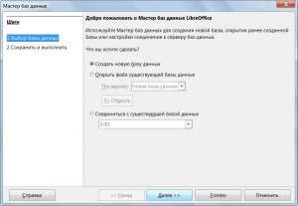

1<http://libreoffice.su/base/sozdanie-bazyi-dannyih-base.html>

На втором [этапе Мастер предлагает два вариан](http://libreoffice.su/wp-content/uploads/2013/12/base-bd-3.jpg)та: открыть базу данных для редак[тирования или сразу приступить к](http://libreoffice.su/wp-content/uploads/2013/12/base-bd-3.jpg) созданию таблиц. Оставим настро[йки по умолчанию и на жмём кнопку](http://libreoffice.su/wp-content/uploads/2013/12/base-bd-3.jpg) Готово:

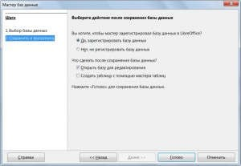

Теперь СУБД предложит нам сохранить нашу базу данных. Выбираем нужную папку, в которой будет храниться база, и даём ей название.

Названия для документов лучше выбирать осмысленные и отражающее содержание хранящейся в ней информации – такие документы сложнее потерять в общей массе и не придётся каждый раз мучительно вспоминать, в каком из них какая информация хранится.

В качестве примера создадим базу данных клиентов какого-то абстрактного магазина. Поэтому назовём её«База данных клиентов»:

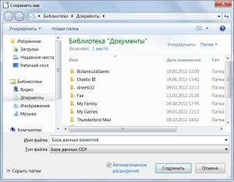

Базы данных в LibreOffice Base сохраняются в формате ODB. После создания нового файла базы данных редактор открывает основное рабочее окно СУБД. Здесь можно работать с таблицами, запросами, формами и отчётами, создавать, редактировать и управлять ими. Каждую из этих форм можно создавать в двух режимах: с помощью мастера (для начинающих) или в режиме дизайна (для опытных пользователей).

Чтобы начать создание таблиц, щёлкните на кнопке «Таблицы» в окне «База данных», а в окне «Задачи» выберите «Использовать мастер для создания таблицы».

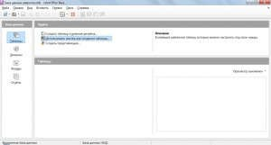

Мастер создания таблиц предлагает множество готовых шаблонов таблиц и полей в них. Вам остаётся только выбрать подходящие для вашей сферы или создать нужную таблицу самостоятельно.

Создание таблицы с помощью шаблонов начинается с определения её категории с помощью переключателей «Деловые» и «Личные». В данном контексте нам нужна категория «Деловые». В списке «Примеры таблиц» выберите название наиболее подходящего образца — в нашем случае это таблица «Клиенты».

После нажатия на название выбранного образца формируется содержимое списка «Доступные поля». Вам нужно просмотреть этот список и выбрать те поля, которые необходимы в таблице. Чтобы поле попало в структуру формируемой таблицы, его нужно выделить, а затем нажать на кнопку «Добавить». Для нашей таблицы выберем следующие поля:

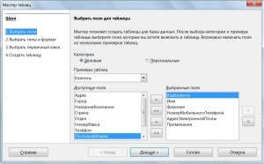

При необходимости любое выбранное поле можно переименовать в следующем шаге. Мы переименуем поле «Код клиента» в более понятное «Номер дисконтной карты» и изменим параметры следующих полей: «Номер дисконтной карты», «Имя», «Фамилия» и «Номер мобильного телефона», сделав их обязательными для заполнения.

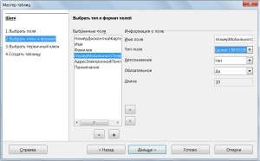

На третьем шаге происходит задание первичного ключа. Если объяснять просто, то первичный ключ — это поле, по которому мы можем однозначно идентифицировать каждую запись в таблице. А значит, значения первичных ключей в таблице никогда не повторяются. В нашем случае целесообразно сделать первичным ключом поле «номер дисконтной карты».

Создать поле «Номер дисконтной карты», так как эти номера обычно уникальны в рамках одного магазина или сети.

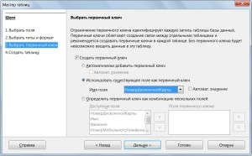

поскольку в базе данных он необходим для корректной связи таблиц друг с другом.

В последнем окне мастера предлагается исправить название таблицы (если нужно) и выбрать один из трёх вариантов дальнейших действий: немедленно вставить данные, модифицировать дизайн таблицы или создать форму на основе данной таблицы. Мы выберем немедленную вставку данных и нажмём кнопку «Готово».

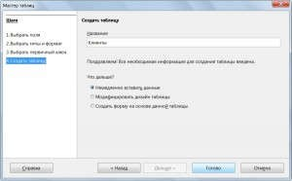

В качестве примера введём несколько строчек в нашу таблицу:

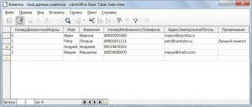

Рассмотрим **создание новой таблицы в режиме дизайна**. Чтобы создать новую таблицу в режиме дизайна, выберем в окне Задачи пункт Создание таблицы в режиме дизайна.

В открывшейся таблице можно задать поля будущей таблицы. Создадим таблицу Дисконтные карты. В ней будут следующие поля: номер карты, размер предоставляемой скидки и количество баллов на счёте. Введем новые поля в строки сверху вниз: щелкаем ячейку Имя поля и вводим имя для каждого поля данных.

В следующей ячейке справа определяем тип поля: щёлкаем в этой ячейке и выбираем тип поля из списка. Для каждого поля можно также ввести Описание. Текст описания будет возникать в виде всплывающей подсказки при наведении курсора на заголовок в представлении таблицы. Для примера сделаем пояснение, что скидка должна вводиться нев «%», а в долях от 1:

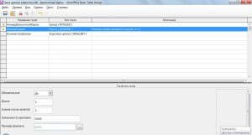

Ниже таблицы полей вводятся Свойства поля для каждого выбранного поля данных.

Поле Авто з[начение позволяет автоматически нумер](http://libreoffice.su/wp-content/uploads/2013/12/base-bd-11.jpg)овать записиповозрастанию.[Вданномслучаеудобноавтом](http://libreoffice.su/wp-content/uploads/2013/12/base-bd-11.jpg)атическиполучатьномер дисконтно[й карты – для этого поля этот параметр](http://libreoffice.su/wp-content/uploads/2013/12/base-bd-11.jpg) установим в положение Да.

Поля «Длина» и «Знаков после запятой» изменяются в зависимости от вводимых данных. Скидка может быть до десятых долей процента, поэтому количество знаков после запятой — 3. В поле Значен[ие по умолчанию вводим значения, ко](http://libreoffice.su/wp-content/uploads/2013/12/base-bd-11.jpg)торые будут подставляться в запись автоматически. Само собой, что в дальнейшем содержимое этого поля можно будет при необходимости изменить. Для нашей таблицы по умолчанию можно заполнять поля Размер-Скидки – скажем, вначале он для всех составляет 5 %, а Количество Баллы при получении дисконтной карты. правило равно0.

В поле «Обязательное» укажем, может ли поле оставаться пустым. В нашем случае специфика таблицы такова, что все поля должны быть заполнены, поэтому для всех установим значение «Да». Чтобы выбрать поле, которое станет первичным ключом таблицы, нужно правой кнопкой мыши нажать на серый квадрат слева В нужном столбце установите галочку напротив пункта «Первичный ключ».

В зависимости от типа базы данных или типа поля некоторые свойства полей могут быть недоступны. Остаётся только сохранить таблицу – при этом нужно будет ввести её название. Назовём таблицу Дисконтные карты и сохранимся.

Также заполним таблицу Дисконтные карты данными:

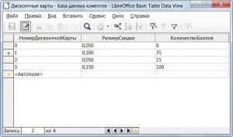

Рассмотрим [**создание связей между таблица**](http://libreoffice.su/wp-content/uploads/2013/12/base-bd-10.jpg)**ми**. Они будут необходимы нам дл[я дальнейшей работы с БД, напри](http://libreoffice.su/wp-content/uploads/2013/12/base-bd-10.jpg)мер, для создания запросов, использ[ующих данные двух или более т](http://libreoffice.su/wp-content/uploads/2013/12/base-bd-10.jpg)аблиц. Чтобы создать связь, В основном окне программы выберите пункт меню «Сервис».

>Связи.

Создавать [или изменять связи между откр](http://libreoffice.su/wp-content/uploads/2013/12/base-bd-10.jpg)ытыми таблицами нельзя! Поэтому [в начале необходимо закрыть все](http://libreoffice.su/wp-content/uploads/2013/12/base-bd-10.jpg) ранее открытые таблицы базы да[нных и открыть окно базы данных.](http://libreoffice.su/wp-content/uploads/2013/12/base-bd-10.jpg)

В открывше[мся окне нужно сначала добавить](http://libreoffice.su/wp-content/uploads/2013/12/base-bd-10.jpg) таблицы (кнопка Добавить таблиц[ы на панели инструментов, либо а](http://libreoffice.su/wp-content/uploads/2013/12/base-bd-10.jpg)налогичный пунктов меню Вставить[) – в окне со списком таблиц вы](http://libreoffice.su/wp-content/uploads/2013/12/base-bd-10.jpg)бираем нужную инажимаем кнопк[у Добавить.](http://libreoffice.su/wp-content/uploads/2013/12/base-bd-10.jpg)

Затем между таблицами создаётся связь (также кнопка или пункт меню Создать связь):

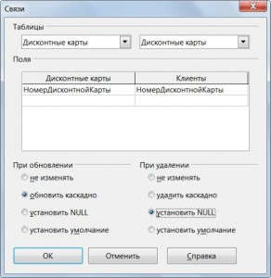

В окне Связи выбираем таблицы, между которыми она создаётся(их может быть не больше 2, слева указывается таблица, которая будет главной), поля, с помощью которых она будет осуществляться – в нашем случае это поле Номер Дисконтной Карты, и отношения между таблицами в разных ситуациях. Так при

обновлении и номера карты в таблице диско[нтных карт целесообразно обновлять этот](http://libreoffice.su/wp-content/uploads/2013/12/base-bd-13.jpg) номер и для клиента, дер[жащего карту, а при удалении – обнулять](http://libreoffice.su/wp-content/uploads/2013/12/base-bd-13.jpg) её значение, чтобы не потерят[ь данные клиента и видеть, что карты у](http://libreoffice.su/wp-content/uploads/2013/12/base-bd-13.jpg) него нет.

После нажат[ия кнопки «ОК» между таблицами будет](http://libreoffice.su/wp-content/uploads/2013/12/base-bd-13.jpg) создана связь:

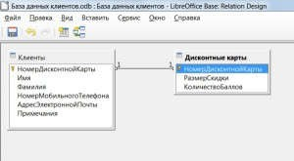

Обозначение «1-1» указывает, что данная связь имеет тип «один к одному» и означает, что у одного клиента может и должна быть только одна дисконтная карта.

# Создание базы данных в СУБД My SQL

Огромной популярностью в мире пользуются базы данных My SQL, а для управления ими – небезызвестный PHPMyAdmin. Переходя от маленьких проектов к большим, от CMS к фреймворкам многие разработчики остаются верны MySQL. Однако для проектирования сложной базы данных с большим количеством таблиц и связей, возможностей PHPMyAdmin катастрофически не хватает.

Ниже приведен пример2 создания базы данных с использованием **MySQLWorkbench–**Замечательная бесплатная программа для работы на компьютере с MySQL.

**MySQL Workbench** – инструмент для визуального проектирова-ниябазданных,интегрирующийпроектирование,моделирование,

2<http://mithrandir.ru/professional/soft-and-hardware/mysql-workbench-basics.html>

Создание и эксплуатация единой бесшовной среды для работы с базами данных MySQL.

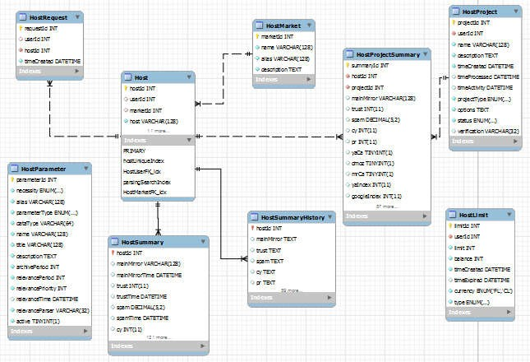

Программа позволяет быстро накидывать схемы данных проекта, Проектирование сущностей и связей между ними позволяет легко вносить изменения в схему и быстро синхронизировать её с удалённым сервером. Графический редактор EER-диаграмм даёт возможность увидеть общую картину модели данных и насладиться её простотой и изяществом. Дистрибутив MySQLWorkbench доступен по ссылке :<http://dev.mysql.com/downloads/tools/workbench/>

Перед загрузкой необходимо выбрать одну из следующих платформ:

* MicrosoftWindows*(доступныMSIInstallerиZIPархив);*
* UbuntuLinux;
* Fedora;
* RedHatEnterpriseLinux /Oracle Linux;
* MacOSX.

После выбора платформы вам предложат зарегистрироваться.

в Oracle. Если не хотите, внизуестьссылка Nothanks,juststart mydownload)

**Начало работы.** Стартовый экран программы отражает основные направления её функциональности – проектирование моделей баз данных и их администрирование:

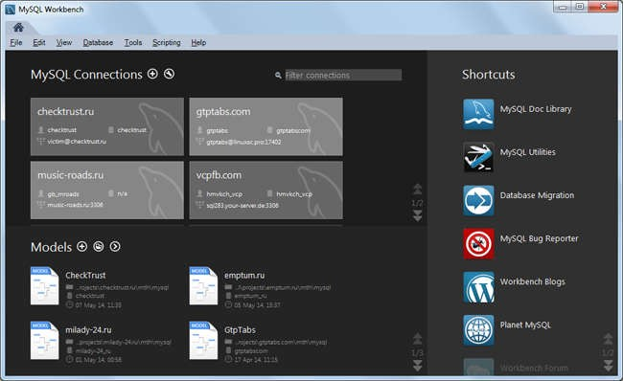

В верхней части экрана находится список подключений к MySQL серверам ваших проектов, а Список последних открытых моделей данных находится в нижней части экрана. Работа обычно начинается с **создания схемы данных** или **загрузки существующей структуры в MySQLWorkbench.**

**Создание и редактирование модели данных.** Для добавления модели нажимаем плюсик рядом с заголовком Models или выбираем *File→NewModel(Ctrl+N):*

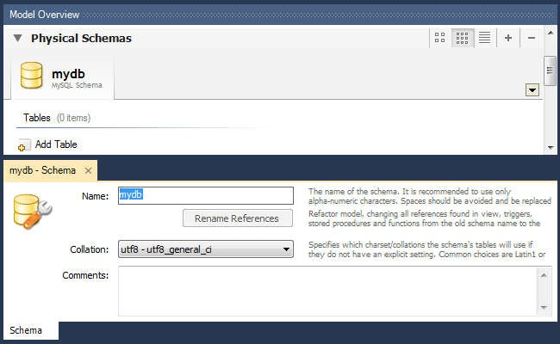

На этом экране вводим имя базы данных, выбираем кодировку по умолчанию и, если нужно, заполняем поле комментария. Можно приступать к созданию таблиц.

**Добавление и редактирование таблицы.** Список баз данных проекта и список таблиц в пределах базы данных будет располагатьсяво вкладке *Physical Schemas.* Чтобы создать таблицу, дважды кликаемна*+AddTable:*

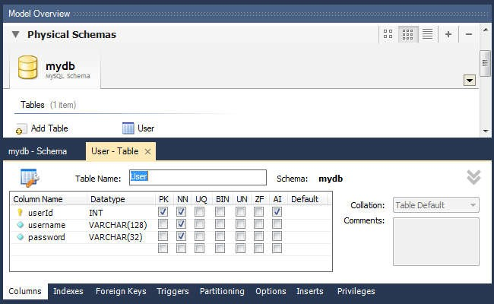

Откроется удобный интерфейс для редактирования списка полейи их свойств. Здесь мы можем задать название поля, тип данных, а также установить для полей различные атрибуты: назначить поле *первичным ключом (PK)*, пометить его *Not Null (NN) бинарным (BIN)*, *уникальным (UQ)*, установить для поля *авто-инкремирование (AI)* и *значение по умолчанию(Default)*.

**Управление индексами.** Добавлять, удалять и редактировать индексы таблиц можно во вкладке *Indexes* интерфейса управления таблицей:

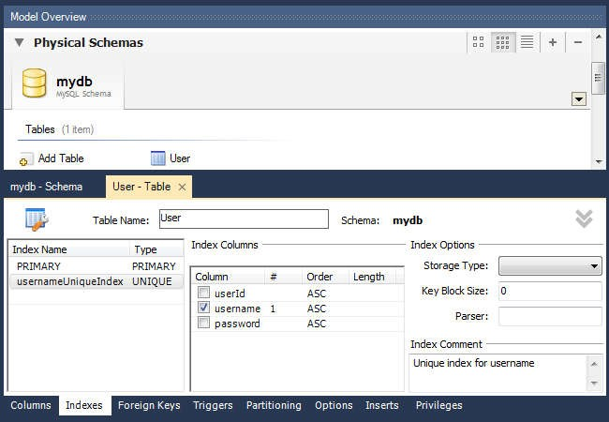

Вводим название индекса, выбираем его тип, затем галочками помечаем в нужном порядке список полей, участвующих в данном индексе. Порядок полей будет соответствовать порядку, в котором были проставлены галочки.

**Связи между таблицами.** Установка внешних ключей и связывание таблиц возможно только для таблиц *InnoDB* (эта система хранения данных выбирается по умолчанию). Для управления связями в каждой таблице находится вкладка *ForeignKeys:*

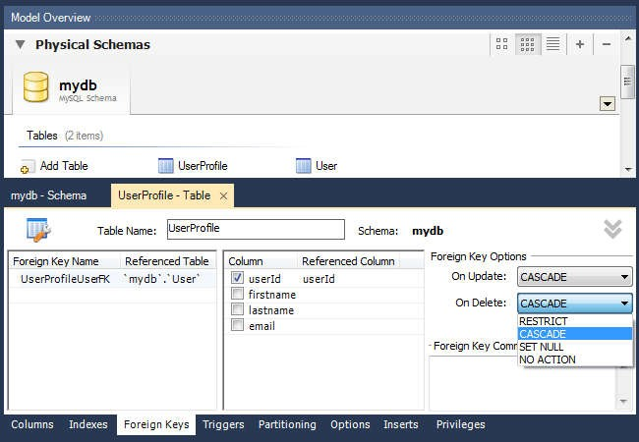

Для добавления связи открываем вкладку *Foreign Keys* **дочерней таблицы**, вводим имя внешнего ключа и выбираем **таблицу-родителя**. Далее в средней части вкладки в графе *Column* выбираем поле-ключ из дочерней таблицы, а в графе *Referenced Column* – соответствующее поле из родительской таблицы (тип полей должен совпадать). При создании внешних ключей **в дочерней таблице авто-матически создаются соответствующие индексы**.

В разделе *Foreign Key Options* настраиваем поведение внешнего ключа при изменении соответствующего поля *(ON UPDATE)* и удалении *(ONDELETE)*родительской записи:

* *RESTRICT* – выдавать ошибку при изменении/удалении родительской записи.
* *CASCADE* – обновлять внешний ключ при изменении родительской записи, удалять дочернюю запись при удалении родителя.
* *SET NULL* – устанавливать значение внешнего ключа *NULL* при изменении/удалении родителя **(неприемлемо для полей, у которых установлен флаг *NOTNULL*).**
* *NO ACTION* – не делать ничего, однако по факту эффект аналогичен RESTRICT.

В приведённом примере добавили к дочерней таблице *UserProfile* внешний ключ для связи с родительской таблицей *User*. При редактировании поля *userId* и удалении позиций из таблицы *User* аналогичные изменения будут **автоматически** происходить и со связанными записями из таблицы *UserProfile*.

**Наполнение таблицы базовыми данными.** При создании проекта в БД часто нужно добавлять стартовые данные. Это могут быть корневые категории, пользователи-администраторы и т. д. В управлении таблицами MySQLWorkbench для этого существует вкладка *Inserts:*

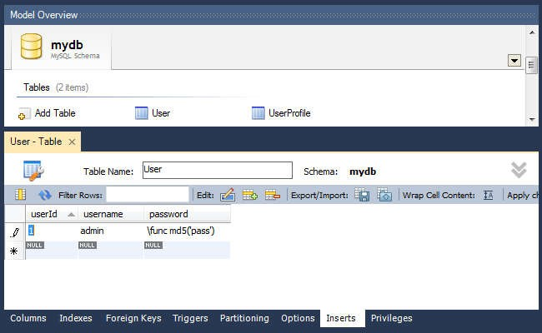

Как видно из примера, в случае, если перед записью в базу данных к данным нужно применить какую-то функцию MySQL, это делается с помощью синтаксиса *\funcfunctionName('data')*,например,

*\funcmd5('password')*.

После ввода данных необходимо сохранить их в локальную базу данных нажатием на кнопку *ApplyChanges.*

**Создание EER диаграммы(диаграммы«сущность-связь»).**Для представления схемы данных, сущностей и их связей в графическом виде в MySQL Workbench существует редактор EER-диаграмм. Для создания диаграммы в верхней части экрана управления базой данных дважды кликаем на иконку*+AddDiagram:*

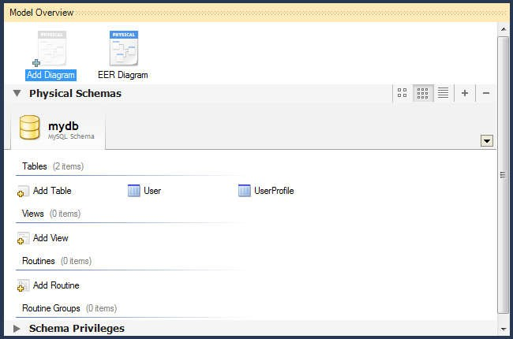

В его интерфейсе можно создавать и редактировать таблицы, добавлять между ними связи различных типов. Чтобы добавить уже существующую в схеме таблицу на диаграмму, просто перетащите её из панели *CatalogTree.*

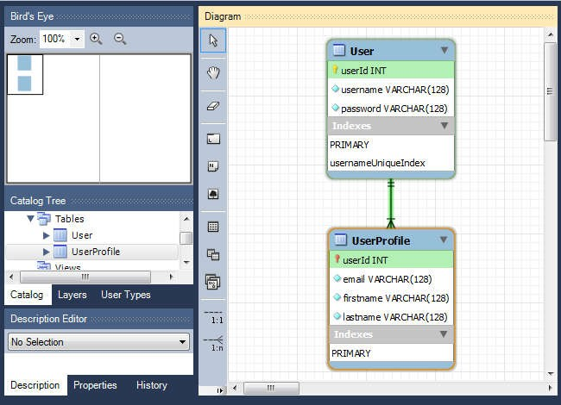

Для экспорта схемы данных в графический файл выберите *File →Export*, а за теемодин из вариантов*(PNG,SVG,PDF,PostScriptFile)*.

**Импорт существующей схемы данных (из SQL дампа).** Если уже есть схема данных, её можно без труда импортировать в MySQLWorkbench для дальнейшей работы. Для импорта модели из SQL файла выбираем *"File → Import → Reverse Engineer MySQL CreateScript..."*,после чего выбираем нужный SQL файл и жмём *Execute>.*

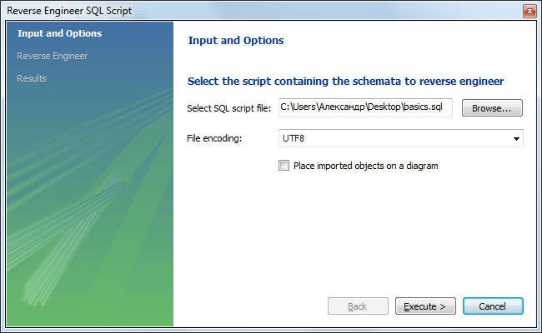

**Подключение удалённого сервера и синхронизация с ним.** ВMySQL Workbench также предусмотрен импорт и синхронизация модели данных напрямую с удалённым сервером. Для этого потребуется создать **подключение удалённого доступа к MySQL.**

**Экспорт модели MySQL Workbench в SQL дамп.** Самый быстрый путь для того, чтобы схема данных из MySQL Workbench попала на сервер – **создание SQL дампа mwb модели.** Для этого не потребуется создавать удалённое подключение в программе, однако этот способ хорош лишь в случае, если требуется однократная заливка структуры и базовых данных на сервер. Дальнейшая поддержка, обновление и синхронизация модели данных в этом случае будет весьма проблематична (хотя, в MySQL Workbench есть функционал и для этого, но он не входит в планы моего обзора). Итак, открываем нашу модель и выбираем *File → Export → Forward Engineer SQL CREATEScript...(Ctrl+Shift+G):*

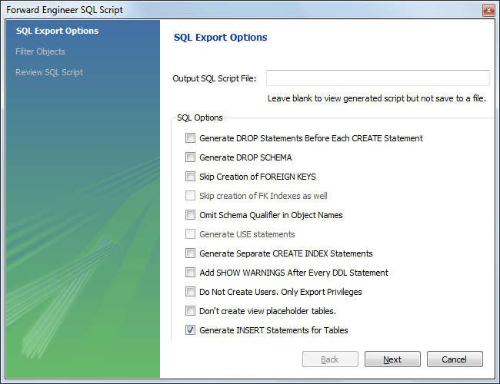

Если требуется записать дамп в файл, указываем путь до файла в поле *Output SQL Script File* (если оставить поле пустым, SQL скрипт можно будет скопировать на последнем шаге в буфер обмена). Мы видим окно настроек экспорта. Галочка *Generate INSERT StatementsforTables* включает в дамп базовые данные, располагающиеся вовкладке *Inserts* интерфейса редактирования таблиц модели. После нажатия *Next* мы видим список того, что вообще можно экспортировать. Для экспорта таблиц выбираем *Export MySQL Table Objects*, а чтобы экспортировать их выборочно, нажимаем *Show Filter* и выбираем нужные нам таблицы:

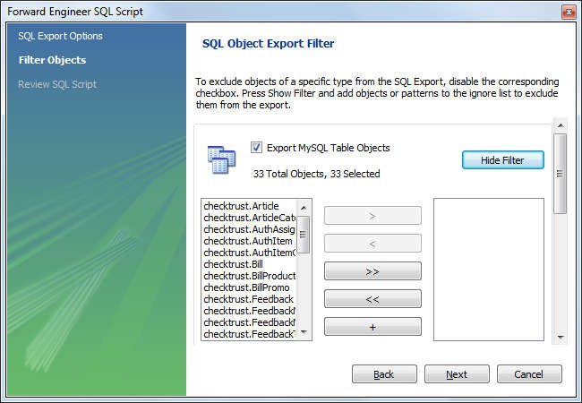

Нажав *Next,* мы увидим в окне готовый SQL скрипт, откуда сможем скопировать его в буфер обмена или же записать в какой либо файл.

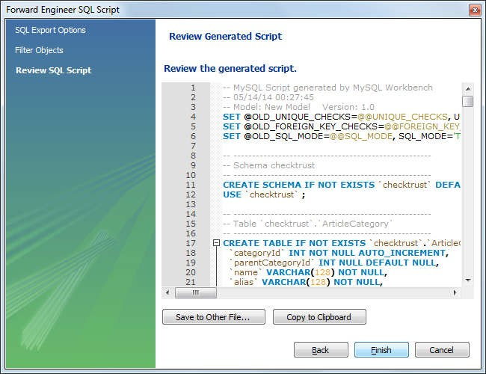

Путей, которыми структура и данные попадут к вам на сервер масса, а самый распространённый из них–**импорт через PHPMyAdmin.**

**Создание удалённого подключения к серверу MySQL.** Необходимо всегда создавать эти подключения – они дают массу новых возможностей.

На стартовом экране нажимаем плюсик рядом с надписью или выбираем *Database→ManageConnections...*,в открывшемся окне нажимаем кнопку *New.* MySQL Workbench предлагает три способа подключения к серверу: **прямое подключение** через пользователя, которому разрешён удалённый доступ к MySQL (обычно доступ таких пользователей ограничивают по ip), **socket/pipe подключение** через файл сокета (для Unix) или pipe (для Windows), а также **подключение через ssh-туннель** (требует наличие ssh доступа и юзераssh и MySQL с соответствующими правами). Рассмотрим варианты подключения к удалённому серверу.

**Через удалённого пользователя MySQL(Standard:TCP/IP).**

В диалоговом окне создания подключения выбираем тип подключения *Standard:TCP/IP:*

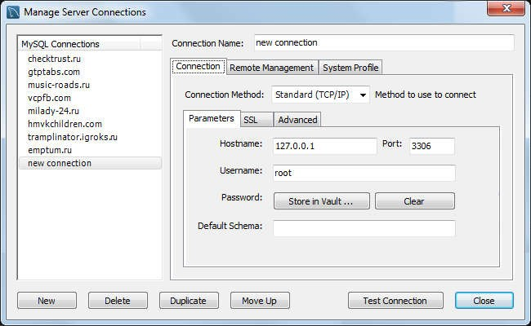

* Вполе *Host* вводим адрес сервера MySQL или адрес сайта (если MySQL сервер находится на самом веб-сервере).
* *Port*поумолчаниючащевсего*3306.*
* Вводим имя пользователя MySQL *(User name)*, пароль*(Password)* и имя базы данных *(Default Schema).*
* После создания подключения нажимаем *Test Connection* и ждём сообщения *Connection parameter sarecorrect.*

Если что-то пошло не так, проверяем, включен ли у нашего пользователя **удалённый доступ**, а также наличие **ip адреса** нашего компьютера в списке разрешённых для данного юзера.

**Через SSH туннель (TCP/IP over SSH).** В диалоговом окне соз-данияподключениявыбираемтипподключения*Standard:TCP/IPoverSSH:*

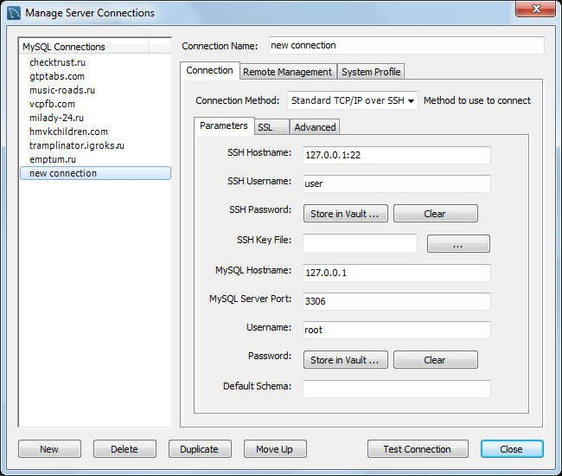

* Необходимо ввести адрес веб сервера *(SSH Hostname)* (порт, если нужно, указывается через двоеточие, например, *linuxsc.pro:18752*).
* Вводим логин и пароль SSH пользователя *(SSH Username и SSHPassword).*
* Адрес MySQL сервера нужно вводить **относительно веб-сервера**, то есть в случае, если MySQL и веб сервер находятся на одной машине, вполе *MySQL Hostname* оставляем*127.0.0.1.*
* *MySQL Server Port* поумолчанию *3306.*
* В поля *Username* и *Password* вводим логин и пароль пользователя MySQL.
* Проверяем подключение при помощи кнопки *Test Connection.*Список доступных подключений можно просмотреть в диалоговом окне, выбрав *Database→ManageConnections...*

**Синхронизация структуры данных.** Для синхронизации структуры базы данных и локальной модели в MySQL Workbench существует специальный инструмент. Открыв нужную модель, выбираем *Database*

*→SynchronizeModel...(Ctrl+Shift+G)*, после чего мы можем выбрать одно из сохранённых удалённых подключений и отредактировать его параметры. Жмём *Next* для подключения к базе данных:

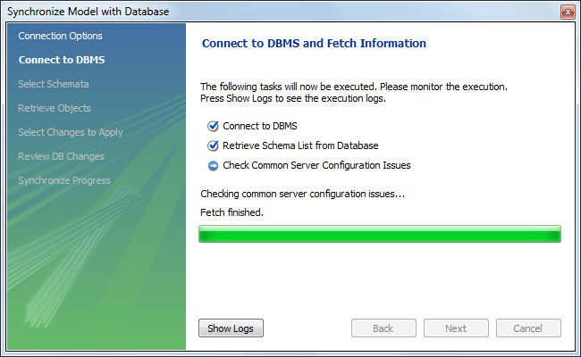

После подключения к серверу и нажатия *Next* видим список моделей (в левой колонке) и баз данных (в правой колонке), доступных для синхронизации:

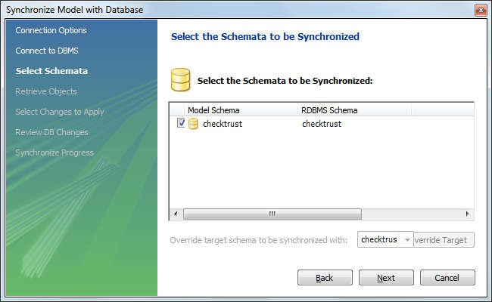

Выбрав галочкой нужную базу и схему, нажимаем *Next*, запуская процедуру сравнения структур удалённой базы данных и нашей модели:

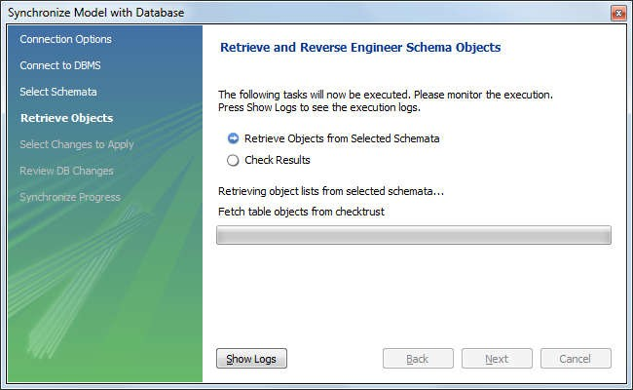

После завершения процедуры можем увидеть список различий между нашей схемой данных и удалённой базой:

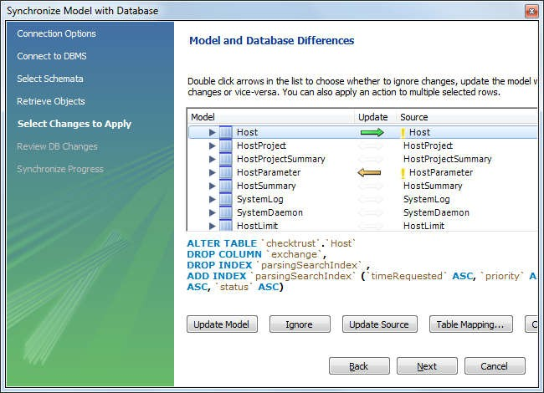

Можем **настроить объединение таблиц:** протолкнуть наши изменения на сервер *(Update Source)*, втянуть в локальную модель кофигурацию с сервера*(UpdateModel)*или игнорировать отличия *(Ignore)*. Причём доступен как вариант настройки для всей базы, так и отдельно для каждой таблицы. При выделении одной из таблиц и выборе способа объединения мы можем видеть SQL-запросы, которые выполнятся в процессе синхронизации, а нажав *Next* – увидим полный стек этих запросов:

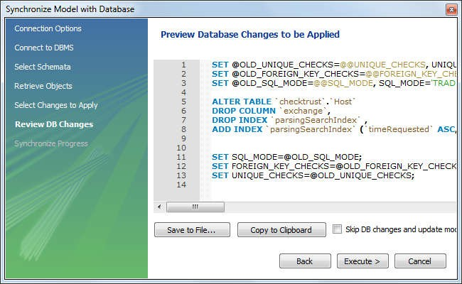

Просмотрев SQL-запросы, нажимаем *Execute>*,запуская этим выполнение синхронизации. Если всё пройдёт успешно, мы увидим такой отчёт:

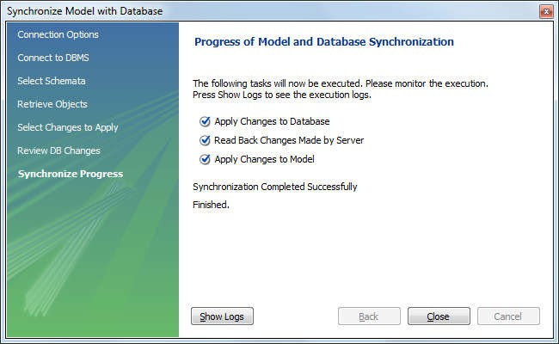

В случае возникновения ошибок их лог отобразится в этом же диалоговом окне.

**Выгрузка на сервер схемы и стартовых данных.** Описанная выше синхронизация осуществляет лишь объединение структуры схемы данных удалённой базы и локальной модели, но никак не затрагивает стартовые данные, внесённые в модель *(Inserts)*. Если требуется выгрузить их, выбираем *Database→ForwardEngineer...(Ctrl*

*+ G)*, затем выбираем одно из сохранённых ранее подключений (или создаём новое) и нажимаем *Next*. В остальном механизм выгрузки аналогичен механизму **экспорта mwb модели**, описанному в начале статьи. Его можно так же использовать, если требуется простая выгрузка схемы данных на сервер без синхронизации.

**Администрирование базы данных.** MySQL Workbench может быть прекрасной **альтернативой PHPMyAdmin** и в администрировании данных. Потребуется лишь создать подключение к MySQL серве-ру. Поскольку я использую Workbench с самого старта разработки, настроенное подключение у меня уже имеется в наличии. Кликаем на нужное подключение на стартовом экране или выбираем *Database →ConnecttoDatabase...(Ctrl+U)*ивыбираемподключениеизсписка.

Список доступных для редактирования баз данных можно увидеть в левой панельке в разделе *SCHEMAS*. Открыв нужную базу данных, можно увидеть **список таблиц** в ней:

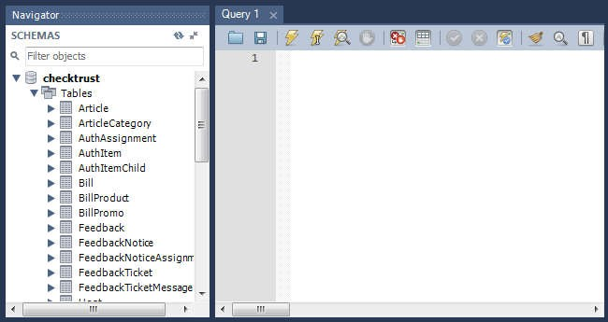

В правой же области мы можем видеть вкладки разных видов, к примеру, на скриншоте выше открыта вкладка **составления SQL запроса**. Выполнять запросы можно комбинацией клавиш *Ctrl+Enter.*

Для просмотра, создания или редактирования записей нажимаем на нужную таблицу правой кнопкой и выбираем *Select Rows – Limit1000* или выполняем нужный для выборки SQL-запрос:

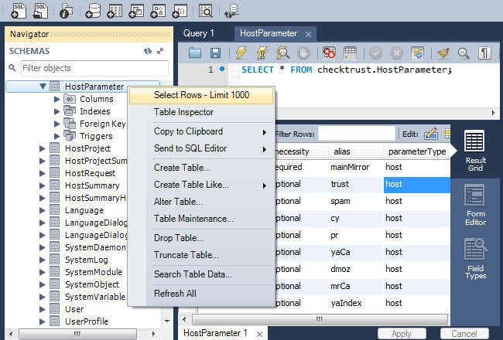

В открывшейся вкладке мы увидим симпатичный и человек о понятный грид, в котором интуитивно и без труда сможем работать сданными. Протолкнуть изменения в базу можно при помощи кнопки *Apply*, а отменить – кнопкой *Cancel* в нижней части вкладки редактора.

**Управление сервером, создание и восстановление бэкапов** Создать backup базы данных очень просто, выбрав *Server→Data*

*Export* при наличии активного подключения к удалённому серверу:

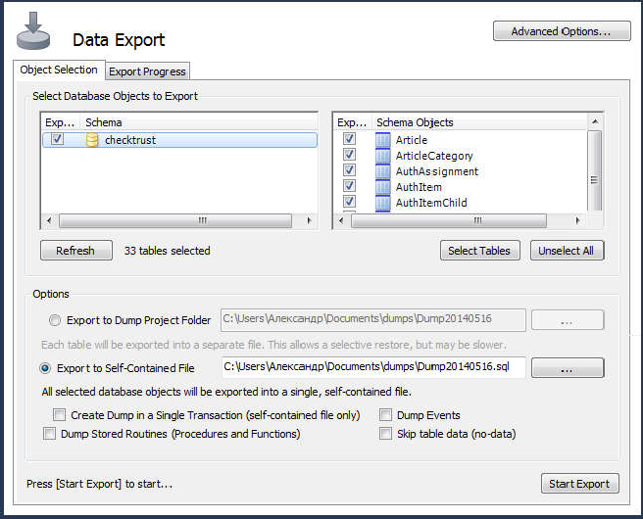

Можно бэкапить как всю базу, так и по частям. Все бэкапы удобно и упорядоченно.

Восстановитьbackupтожепросто.Выбираем*Import*,находимнужныйфайлинедолгодумая*Import:*

Можно хранить

*Server→Data* нажимаем *Start*

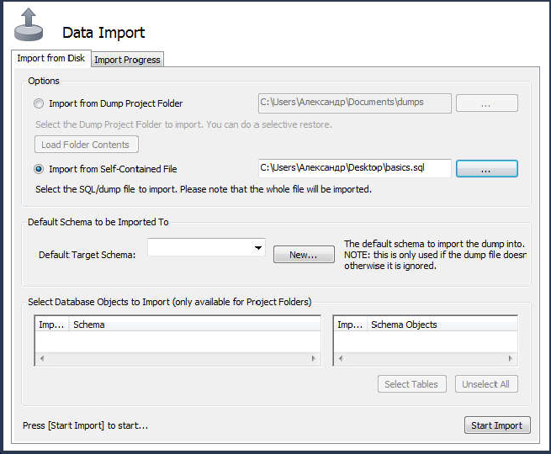

В MySQL Workbench есть все основные инструменты для управления сервером баз данных: управление пользователями и их правами, управление настройками сервера К примеру, выбрав *Server →ServerStatus*, мы можем посмотреть статистику нагрузки на MySQL:

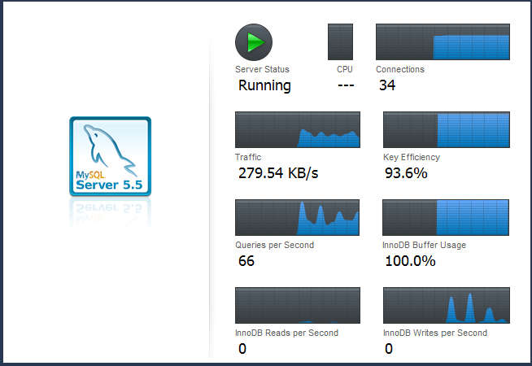

# РЕКОМЕНДУЕМАЯЛИТЕРАТУРА

*Основная*

1. Туманов, В. Е. Основы проектирования реляционных баз данных [Электронный ресурс ] / В. Е.Туманов. – Электрон. текстовые данные. – М. : Интернет-Университет Информационных Технологий (ИНТУИТ), 2020. – 502 c. –Режимдоступа:<http://www.iprbookshop.ru/22431>
2. Ткачев, О. А. Создание и манипулирование базами данных средствами СУБД Мicrosoft SQL Server2008[Электронный ресурс]: учебное пособие/О. А. Ткачев. – Электрон. текстовые данные. – М. : Московский городской педагогический университет,2019.–152c.– Режим доступа:http://www. iprbookshop .ru/26613
3. Минченков, И.Н. Практическая работа с базами данных в OpenOffice.org Base [Электронный ресурс] : учебное пособие / И. Н. Минченков. – Электрон. текстовые данные. – Липецк: Липецкий государственный технический университет,ЭБСАСВ,2022.–49c.–Режим доступа:<http://www.iprbookshop.ru/17704>

*Дополнительная*

1. Буренин, С. Н. Web-программирование и базы данных [Электронный ресурс]: учебный практикум/С.Н.Буренин.–Электрон. текстовые данные.–М.

:Московский гуманитарный университет, 2020.–120c.–Режим доступа :<http://www.iprbookshop.ru/39683>

1. Башмакова, Е. И. Создание и ведение баз данных в MS ACCESS [Электронный ресурс]: методические указания к практическим занятиям /Е. И. Башмакова. – Электрон. текстовые данные. – М. : Московский гуманитарный университет,2021.–46c.–Режим доступа :<http://www.iprbookshop.ru/39693>
2. Базы данных [Электронный ресурс]: учебное пособие. – Электрон. текстовые данные. – Саратов: Научная книга, 2022. – 158 c. – Режим доступа:<http://www.iprbookshop.ru/6261>
3. Борзунова, Т. Л. Базы данных освоение работы в MS Access 2007 [Электронный ресурс]:электронное пособие/Т.Л.Борзунова,Т.Н.Горбунова,Н. Г. Дементьева. – Электрон. текстовые данные. – Саратов: Вузовское образование, 2019.–148c.– Режим доступа:<http://www.iprbookshop.ru/20700>
4. Култыгин, О. П. Администрирование баз данных. СУБД MS SQL Server[Электронный ресурс]: учебное пособие / О. П. Култыгин. – Электрон. текстовые данные. – М: Московский финансово-промышленный университет «Синергия»,2022.– 232c.–Режим доступа: <http://www.iprbookshop.ru/17009>
5. Полякова, Л. Н. Основы SQL [Электронный ресурс] / Л. Н. Полякова. –Электрон. текстовые данные. – М: Интернет-Университет Информационных Технологий(ИНТУИТ),2022.–273c.–Режимдоступа:<http://www.iprbookshop.ru/22421>

АВТОНОМНАЯ НЕКОММЕРЧЕСКАЯ ПРОФЕССИОНАЛЬНАЯ ОБРАЗОВАТЕЛЬНАЯ ОРГАНИЗАЦИЯ

**«Колледж информационных технологий и финансов»**

(АН ПОО «Колледж информационных технологий и финансов»)

Курсовая работа

По дисциплине «Основы проектирования баз данных»

«Создание базы данных для системы автоматизированной организации хранения продукции магазинов оптовой и розничной торговли и интеграция в информационную среду »

Выполнил: студент 3 курса

группы ИС-2020-09

Матосян Славик Артурович

Проверил: Руденко Е.С.

Работа защищена: «___»___ 2023 г.

c оценкой:____________________

Подпись

Воронеж 2023